INFORME DE FISCALIZACIÓN AMBIENTAL

INSPECCIÓN AMBIENTAL

RELLENO SANITARIO EL MOLLE

DFZ-2014-320-V-RCA-IA

 | Nombre | Firma
Aprobado | Cristián Jorquera R.
Revisado | José Bastías G.
Elaborado | Rodrigo García C.

Tabla de Contenidos
1. RESUMEN. 3
2. IDENTIFICACIÓN DEL PROYECTO, ACTIVIDAD O FUENTE FISCALIZADA 4
2.1. Antecedentes Generales 4
2.2. Ubicación y layout 5
3. INSTRUMENTOS DE GESTIÓN AMBIENTAL QUE REGULAN A LA ACTIVIDAD FISCALIZADA. 7
4. ANTECEDENTES DE LA ACTIVIDAD DE FISCALIZACIÓN. 7
4.1. Motivo de la Actividad de Fiscalización. 7
4.2. Materia Específica Objeto de la Inspección Ambiental. 7
4.3. Aspectos Relativos a la Ejecución de la Inspección Ambiental. 7
4.3.1. Primer día de inspección. 7
4.3.2. Esquema de Recorrido. 8
4.3.3. Detalle del Recorrido de la Inspección. 8
4.4. Aspectos Relativos al Seguimiento Ambiental. 9
4.4.1. Documentos Revisados 9
5. HECHOS CONSTATADOS. 10
5.1. Manejo de canales de contorno. 10
5.2. Estabilidad del relleno. 11
5.3. Manejo de biogás. 13
5.4. Manejo de lixiviados. 14
5.5. Manejo de olores. 15
5.6. Manejo de vectores sanitarios. 18
5.7. Prevención de accidentes en el trabajo. 19
5.8. Manejo de emisiones acústicas. 20
5.9. Manejo de fauna silvestre. 21
5.10. Ejecución de auditoría ambiental independiente. 21
5.11. Seguimiento de flora y fauna. 22
5.12. Calidad de aguas superficiales y subterráneas 27
6. OTROS HECHOS. 36
7. CONCLUSIONES. 38
8. DOCUMENTACIÓN SOLICITADA Y ENTREGADA. 49
9. ANEXOS. 49

RESUMEN.

El presente documento da cuenta de la actividad de inspección ambiental encomendada por la Superintendencia del Medio Ambiente a la Secretaría Regional Ministerial de Salud de la Región de Valparaíso y el Servicio Agrícola y Ganadero de la Región de Valparaíso, al proyecto “Relleno Sanitario El Molle” calificado ambientalmente favorable mediante Resolución de Calificación Ambiental N°271/2008.

El proyecto corresponde a una solución técnica y económicamente viable a la necesidad de dar solución al problema de disposición final de Residuos Sólidos Domiciliarios, Residuos Sólidos Asimilables a Domiciliarios, y disposición final de Residuos de tipo Hospitalarios, como complemento a la celda N° 2 del Vertedero El Molle. El proyecto Relleno Sanitario El Molle (RSEM) (Celda N°3) se construyó con el objeto de recepcionar un flujo promedio de 30.000 ton/mes de residuos domiciliarios y otros asimilables, provenientes principalmente de las comunas y otras comunas próximas de la Provincia de Valparaíso.

Las materias ambientales objeto de fiscalización incluyeron: manejo de canales de contorno, estabilidad del relleno manejo de biogás, manejo de lixiviados, manejo de vectores sanitarios, prevención de accidentes en el trabajo, manejo de emisiones acústicas, manejo de fauna silvestre, ejecución de auditoría ambiental independiente, seguimiento de flora y vegetación, calidad de aguas superficiales y subterráneas.

Los principales hallazgos dicen relación a inexistencia de pretiles de contención a los pies del talud de la celda construida, verificándose afloramiento de líquido lixiviado; afloramiento y presencia de residuos diseminados debido a ausencia de limpieza en el frente de trabajo y en las zonas adyacentes al mismo, superación de parámetros de la NCh. 409/1 y NCh 1.333 en relación a aguas subterráneas y aguas superficiales, respectivamente; presentación de no monitoreo biótico con inconsistencias de información; y remisión a la SMA de informes de análisis de lixiviados, olores, salud de trabajadores, ruidos, aguas subterráneas y aguas superficiales.

IDENTIFICACIÓN DEL PROYECTO, ACTIVIDAD O FUENTE FISCALIZADA

Antecedentes Generales

Identificación de la actividad, proyecto o fuente fiscalizada: Relleno Sanitario El Molle.
Región: Región de Valparaíso. | Ubicación de la actividad, proyecto o fuente fiscalizada:  Camino La Pólvora, Sector El Molle S/N.
Provincia: Valparaíso.
Comuna: Valparaíso.
Titular de la actividad, proyecto o fuente fiscalizada:  Gestión Integral de Residuos S.A. | RUT o RUN:  96.964.360-k
Domicilio Titular:  Camino La Pólvora, Sector El Molle S/N. | Correo electrónico:  administración@stericycle.cl
Domicilio Titular:  Camino La Pólvora, Sector El Molle S/N. | Teléfono: 56 32 2232345
Identificación del Representante Legal:  Esteban Alvez Marín. | RUT o RUN:  12.917.503-6
Domicilio Representante Legal:  Camino La Polvora, Sector El Molle S/N. | Correo electrónico:  ealvez@stericycle.cl
 | Teléfono: 56 32 2232345
Fase de la actividad, proyecto o fuente fiscalizada:
Operación.

Ubicación y layout
Figura 1. Mapa de Ubicación Local (Fuente: Sistema de Información Territorial, NEPAssist, Superintendencia del Medio Ambiente).
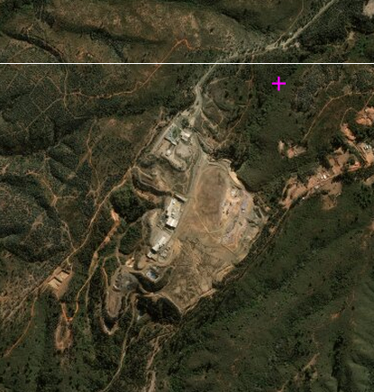
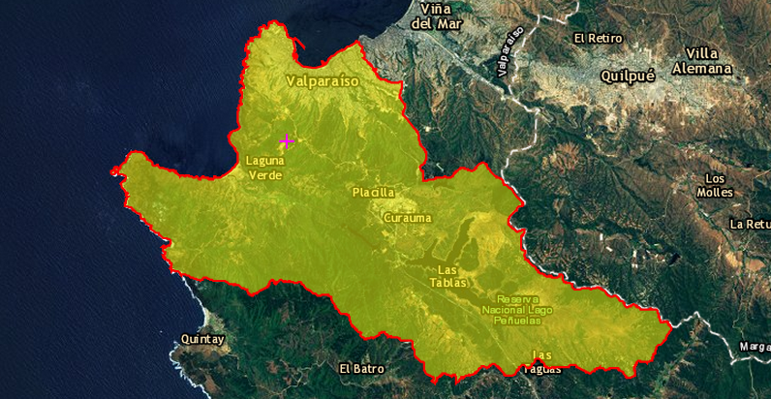
N
Relleno Sanitario El Molle
Coordenadas UTM de Referencia
Datum: WGS 1984 | Huso: 19S | UTM N: 6.335.953 m. | UTM E: 253.953 m.
Ruta de Acceso: Desde la ciudad de Valparaíso, se debe tomar el camino La Pólvora en dirección sur-este avanzando hasta conectar con la Ruta 60, a través de la cual se debe avanzar por 1,5 km, hasta el cruce con acceso a Relleno Sanitario El Molle.

Figura 2. Layout del Proyecto (Fuente: Google Earth, 2014).
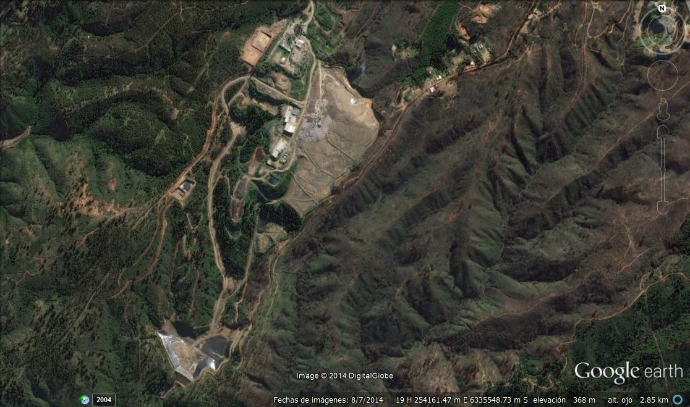
Piscina de emergencia
Camino interior
Depósito
Piscina de lixiviados
El Molle 1
El Molle 2 Actual
Instalaciones

INSTRUMENTOS DE GESTIÓN AMBIENTAL QUE REGULAN A LA ACTIVIDAD FISCALIZADA.
Identificación de Instrumentos de Gestión Ambiental que regulan la actividad, proyecto o fuente fiscalizada.
N° | Tipo de Instrumento | N°/  Descripción | Fecha | Comisión / Institución | Nombre de la actividad, proyecto o fuente fiscalizada | Comentario | Instrumento fiscalizado (SI/NO)
1 | RCA | 271 | 24.03.2008 | COREMA Región de Valparaíso. | Estudio de Impacto Ambiental “Centro de Tratamiento y Disposición Final para Residuos Domiciliarios, Residuos Sólidos Asimilables a Domiciliarios, Relleno Sanitario El Molle”. |  | SI

ANTECEDENTES DE LA ACTIVIDAD DE FISCALIZACIÓN.

Motivo de la Actividad de Fiscalización.
Motivo:  Programada | Descripción del Motivo:  Según Resolución N°4/2014 que fija Programa y Subprogramas Sectoriales de Fiscalización Ambiental de Resoluciones de Calificación Ambiental para el año 2014.

Materia Específica Objeto de la Inspección Ambiental.
- Manejo de canales de contorno.
- Estabilidad del relleno.
- Manejo de biogás.
- Manejo de lixiviados.
- Manejo de vectores sanitarios.
- Prevención de accidentes en el trabajo.
- Manejo de emisiones acústicas.
- Manejo de fauna silvestre.
- Ejecución de auditoría ambiental independiente.
- Seguimiento de flora y fauna.
- Calidad de aguas superficiales y subterráneas.

Aspectos Relativos a la Ejecución de la Inspección Ambiental.

Primer día de inspección.
Fecha de realización:  10 de julio de 2014 | Hora de Inicio:  09:30 | Hora de Finalización:  12:15
Fiscalizador encargado de la actividad:  Aldo Bouyer G. |  | Órgano:  SEREMI de Salud Región de Valparaíso.
Fiscalizadores participantes:  Claudio Valderrama G.  Claudio Fernandez P.  Oscar Vidal A.  Claudio Banda C.  Claudia Miranda B.  Edgardo Benavides A. |  | Órgano(s):  SAG Región de Valparaíso.  SAG Región de Valparaíso.  SAG Región de Valparaíso  SEREMI de Salud Región de Valparaíso.  SEREMI de Salud Región de Valparaíso.  SEREMI de Salud Región de Valparaíso.

Existió Oposición al Ingreso: | Fundamentación: No.
Existió auxilio de fuerza pública: | Fundamentación: No.
Existió colaboración por parte de los fiscalizados: | Fundamentación: Sí.
Existió trato respetuoso y deferente: | Fundamentación: Sí.
Entrega de antecedentes solicitados: | Fundamentación: Sí.
Entrega de Acta: | Fundamentación: Sí (Anexo 1).

Esquema de Recorrido.
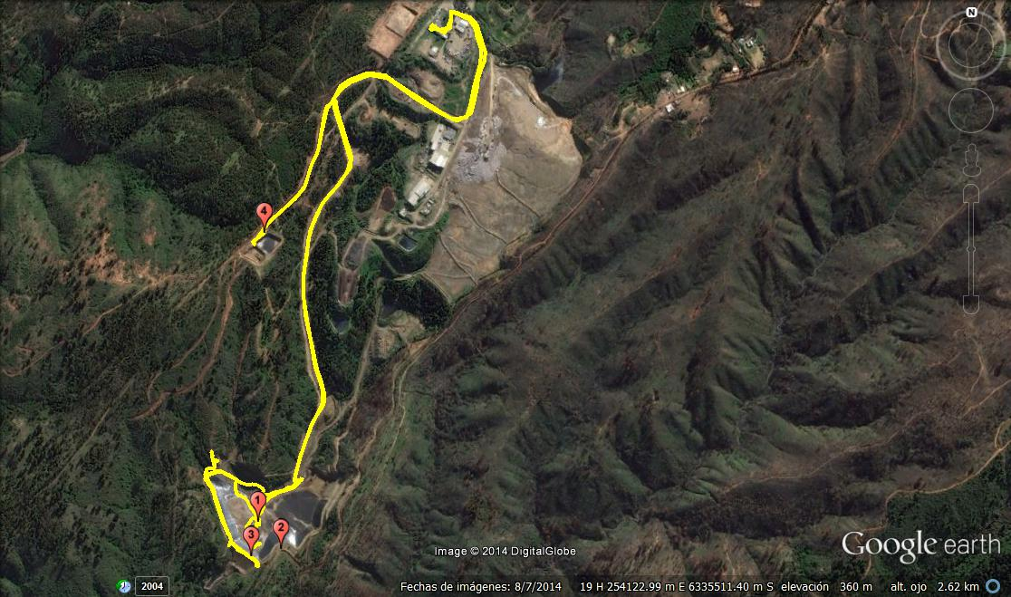

Detalle del Recorrido de la Inspección.
N° de Estación | Coordenadas UTM WGS84 |  | Nombre del sector | Descripción Estación
N° de Estación | Norte | Este | Nombre del sector | Descripción Estación
1 | 6.334.901 m. | 253.492 m. | Depósito. | Frente de trabajo.
2 | 6.334.833 m. | 253.558 m. | Canales de contorno. | Canaletas perimetrales de intercepción de aguas lluvias.
3 | 6.334.809 m. | 253.478 m. | Vaso del relleno sanitario. | Muro de contención del vaso de relleno.
4 | 6.335.656 m. | 253.489 m. | Manejo de lixiviados. | Piscina de acumulación de lixiviados.

Aspectos Relativos al Seguimiento Ambiental.

Documentos Revisados
Nombre del informe(es) revisado (s) | Aspecto ambiental relevante | Código  SSA | Fecha de recepción documento | Periodo que reporta |  | Organismo encomendado | Organismo revisor | Estado de conformidad | N° hecho constatado
 |  |  |  | Desde | Hasta
Informe N°4 Auditoría Ambiental Independiente Relleno Sanitario El Molle. | Emisiones Atmosféricas; Aguas superficiales; Patrimonio histórico y cultural; Paisaje; Edafología y Calidad de Suelos;  Fauna, Flora y vegetación Terrestre | 11457 | 23.09.2013 | 1.05.2013 | 31.07.2013 | SEREMI de Salud, SAG. | SMA | Conforme | 14
Informe N°5 Auditoría Ambiental Independiente Relleno Sanitario El Molle. | Emisiones Atmosféricas; Aguas superficiales; Patrimonio histórico y cultural; Paisaje; Edafología y Calidad de Suelos;  Fauna, Flora y vegetación Terrestre | 13100 | 29.11.2013 | 1.08.2013 | 31.10.3013 | SEREMI de Salud, SAG. | SMA | Conforme | 14
Informe N°6 Auditoría Ambiental Independiente Relleno Sanitario El Molle. | Emisiones Atmosféricas; Aguas superficiales; Patrimonio histórico y cultural; Paisaje; Edafología y Calidad de Suelos;  Fauna, Flora y vegetación Terrestre | 18105 | 26.02.2014 | 1.11.2013 | 31.01.2014 | SEREMI de Salud, SAG. | SMA | Conforme | 14
Informe N°7 Auditoría Ambiental Independiente Relleno Sanitario El Molle. | Emisiones Atmosféricas; Aguas superficiales; Patrimonio histórico y cultural; Paisaje; Edafología y Calidad de Suelos;  Fauna, Flora y vegetación Terrestre | 22112 | 30.05.2014 | 1.02.2014 | 30.04.2014 | SEREMI de Salud, SAG. | SMA | Conforme | 17, 18
Informe N°8 Auditoría Ambiental Independiente Relleno Sanitario El Molle. | Emisiones Atmosféricas; Aguas superficiales; Patrimonio histórico y cultural; Paisaje; Edafología y Calidad de Suelos;  Fauna, Flora y vegetación Terrestre | 26283 | 23.09.2014 | 1.05.2014 | 31.07.2014 | SMA. | SMA | No conforme | 17, 18
Monitoreo Biótico Relleno El Molle_2013 | Flora y vegetación Terrestre | 21379 | 8.05.2014 | 1.01.2013 | 31.12.2013 | CONAF, SAG. | SMA | No conforme | 15

HECHOS CONSTATADOS.
En el presente informe se abordan los hechos relevantes asociados a las materias objeto de fiscalización, especialmente aquellos hallazgos identificados como no conformidades. En el Acta de Inspección (Anexo 1), se incluye el resto de los hechos constatados durante la actividad de fiscalización.

Manejo de canales de contorno.
Número de Hecho Constatado: 1 | Estación: 2
Exigencia:
RCA N°271/2008, Considerando 4.4.6
“De acuerdo a lo señalado en Adenda 2, Anexo 1, punto 6.5, el diseño del proyecto de evacuación de aguas lluvias contempla la construcción de canales en todo el perímetro del área de proyecto”.
RCA N°271/2008, Considerando 6.1
Tabla 20
IMPACTO | MEDIDAS DE CONTROL
17. Cambio en calidad y/o caudal de las aguas superficiales durante la operación. | Limpieza y mantención de canales interceptores de aguas lluvias.

Hecho(s):
- Se constató canal de aguas lluvias con restos de residuos y tierra acumulada producto del desprendimiento de la pared del canal.
Registros
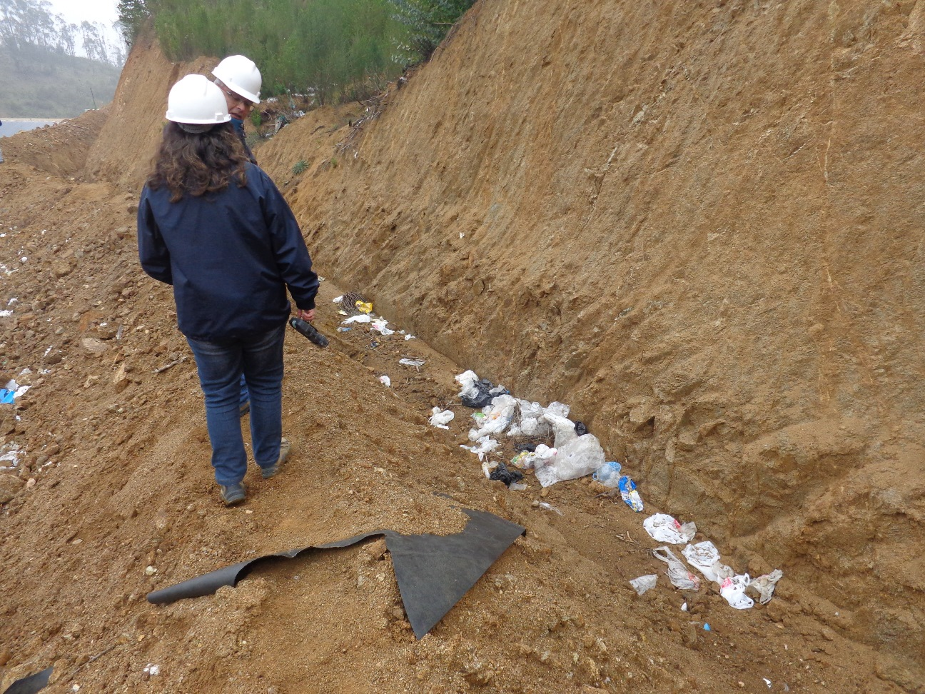 |  |  | 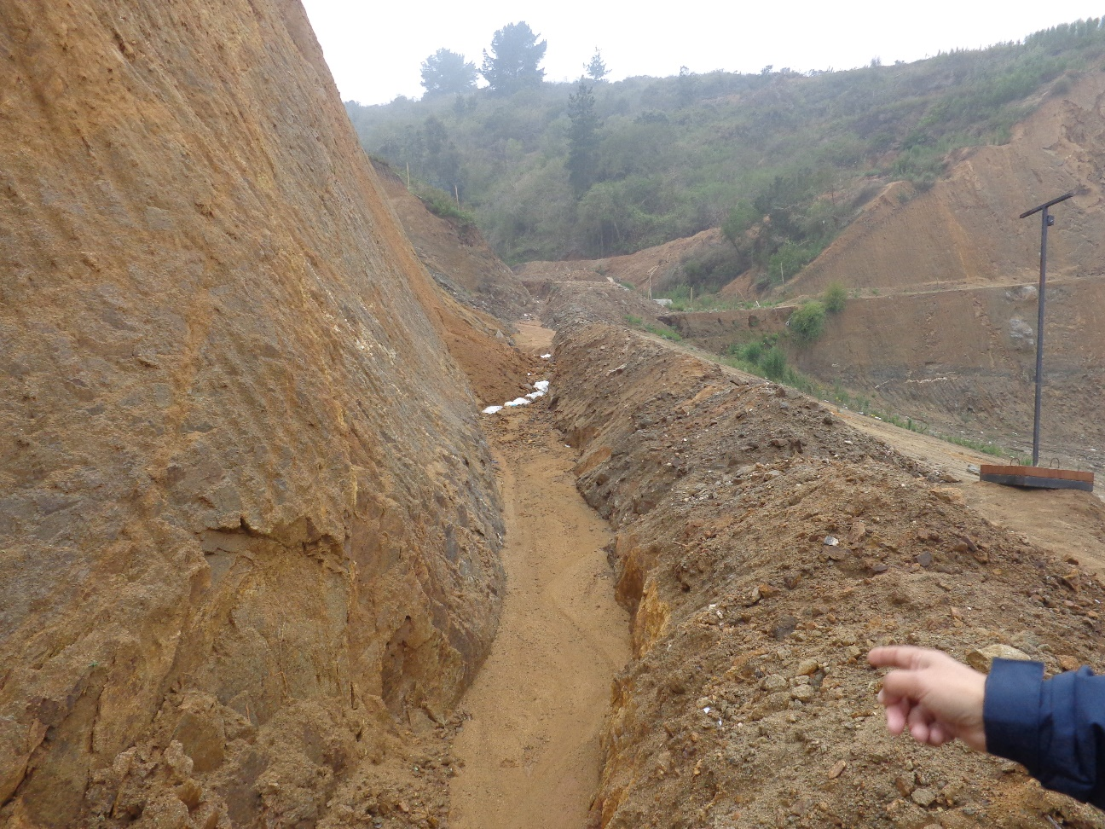
Fotografía 1. | Fecha : 10 de julio de 2014. |  | Fotografía 2. | Fecha : 10 de julio de 2014.
Coordenadas WGS84 Huso 19 | Norte: ----- | Este: ----- | Coordenadas WGS84 | Norte: ----- | Este: -----
Descripción Medio de Prueba:  Canal interceptor de aguas lluvias con restos de residuos. |  |  | Descripción Medio de Prueba:  Tierra acumulada producto del desprendimiento de la pared del canal.

Estabilidad del relleno.
Número de Hecho Constatado: 2 | Estación: 1, 3
Exigencia:
RCA N°271/2008, Considerando 4.6.5
b) Estabilidad Masa de Relleno
Se implementará una red de monitoreo para controlar la estabilidad de la masa de residuos en el relleno sanitario, ante eventuales movimientos horizontales y verticales. Esta red estará compuesta básicamente por dos tipos de puntos de monitoreo:
b.1) Puntos Internos
Puntos establecidos y anclados a la masa del relleno sanitario, los cuales se moverán solidariamente con dicha masa.
b.2) Puntos Externos
Puntos fuera de la masa de residuos, fijos y estables desde los cuales se controlará topográficamente cada punto situado sobre la masa de residuos (puntos internos).
(…)
La frecuencia de control será variable, dependiendo de la actividad que presente la zona de relleno sanitario. En primera instancia se tomarán mediciones mensualmente, sin perjuicio que se requiera un monitoreo adicional o una mayor frecuencia dependiendo de la actividad u ocurrencia de movimientos sísmicos en la zona.
Hecho(s):
- En terreno se observó que no se ha implementado la red de monitoreo para controlar la estabilidad de la masa de residuos. Al respecto, el Sr. Esteban Alvez, Gerente de la Empresa, informó que el punto interno de monitoreo no aplica, pues la masa de residuos que está consolidada hasta ahora no permitiría implementar esta medida, sino hasta que los residuos estén a una cota determinada. En documento incluido en el Anexo 2, no solicitado durante la inspección, el Titular señala que “el hito interno para medir asentamientos diferenciales será implementado cuando se configure la geometría de taludes y terrazas del relleno sanitario, las cuales corresponderán a cotas de plataformas por sobre la cota superior del muro actual” y que “la habilitación de estos hitos serán informados oportunamente”.
- Respecto a la cota externa (hito topográfico) no fue posible verificarla, no obstante se trató de hacerlo a través de la guía que fue proporcionada por la empresa. El Sr. Alvez comprometió enviar registro fotográfico del hito georreferenciado. Al respecto, en documento incluido en el Anexo 2, el Titular incluye fotografías de 2 hitos con sus respectivas coordenadas (Figura 3).

Registros
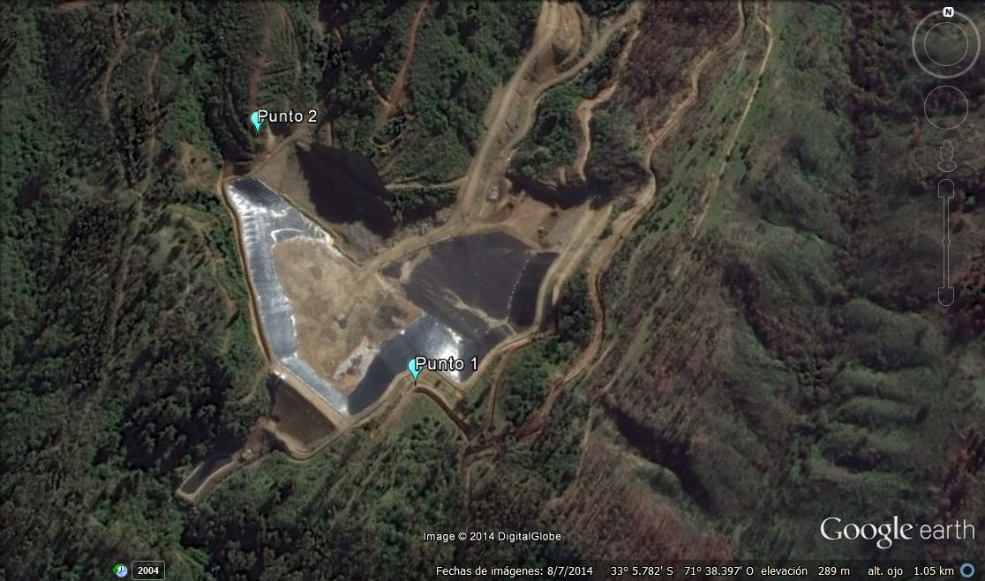
Figura 3.
Descripción Medio de Prueba: Localización de 2 hitos topográficos de cotas externas.

Número de Hecho Constatado: 3 | Estación: 1, 3
Documentación entregada: Antecedentes secuencia de avance del relleno sanitario
Exigencia:
RCA N°271/2008, Considerando 4.6.5
h) Control de los Residuos
Se realizarán las siguientes actividades de control para una adecuada disposición de los residuos:
g) Se confeccionarán planos de elevación y cortes del relleno sanitario en la medida de su avance.
Hecho(s):
- En terreno se constató que el Titular no presenta planos actualizados de la secuencia de avance del relleno sanitario.
Resultados examen de Información:
- En acta de inspección se solicitó al Titular remitir planos de secuencia de avance del relleno sanitario. Mediante carta C2014-0060, de fecha 17 de julio de 2014, el Titular remite en hoja tamaño carta un gráfico titulado “Perfil longitudinal” sin unidades de medida, un gráfico de nombre “área utilizada” sin unidades de medida y una tabla en la que se indican datos de área, longitud y volumen utilizado en relación a cada perfil de la fase 1. (Anexo 3, archivo I-Planos secuencia avance). No se remitió planos de secuencia de avance del relleno sanitario.

Manejo de biogás.
Número de Hecho Constatado: 4 | Estación: 1
Exigencia:
RCA N°271/2008, Considerando 4.6.5
c) Control de Generación de Biogás
Para evitar que el gas generado en el interior del relleno sanitario migre hacia terrenos vecinos y/o a la atmósfera en forma no controlada, se considera la realización de las siguientes actividades:
- Verificar la existencia de infiltraciones de aire hacia el interior de la masa de residuos y cubrir con la cobertura más adecuada si ocurriera esta situación.
- Toma de muestra del terreno en las chimeneas de los pozos para análisis de cromatografía principalmente CH₄ y CO₂.
- Verificar la existencia de asentamientos de red de trincheras y chimeneas. En el evento de ocurrencia corregir a la brevedad.
Adenda 3
DS N°189 REGLAMENTO SOBRE CONDICIONES SANITARIAS Y DE SEGURIDAD BÁSICAS EN LOS RELLENOS SANITARIOS
Artículo 16.
(…) los Rellenos Sanitarios que tengan una altura total inferior a seis metros no estarán obligados a contemplar un Sistema de Manejo de Biogás.
R: Se cumple. El diseño de la Celda 3, contempla un sistema de manejo de biogás.
Hecho(s):
- En terreno se constató la no presencia de las chimeneas de venteo de gases. Al respecto, el Sr. Alvez planteó que el emplazamiento de las chimeneas no aplicaría dado que no se ha conseguido una suficiente altura de la masa de residuos que permitiría sustentar su construcción. En documento incluido en el Anexo 2, no solicitado durante la inspección, el Titular señala que “a la fecha de la inspección se han dispuesto aproximadamente 17.000 ton de residuos, desde la entrada en operaciones del Relleno Sanitario, ocurrida el 2 de octubre de 2013, en circunstancias tales que el ingreso promedio con el cual fue concebido el proyecto asciende a 45.000 ton/mes; por lo anterior, en algunas zonas del vaso se tienen alturas de escasamente un metro hasta el fondo del relleno, y la máxima altura se encuentra a poco menos de 6 m. app” y que “en los próximos meses, cuando se alcance espesores de relleno sobre los 8 metros se habilitarán las respectivas chimeneas establecidas en el proyecto”.

Manejo de lixiviados.
Número de Hecho Constatado: 5 | Estación: 4
Exigencia:
RCA N°271/2008, Considerando 4.6.5
d) Manejo de Líquidos Lixiviados
d.4) Afloramiento en Masa de Residuos
En el evento de aflorar líquidos en los pies de los taludes del relleno, se considera realizar las siguientes actividades:
c. Realizar una construcción de pretiles de contención a los pies de los taludes de celdas para evitar que el líquido lixiviado que pueda emerger del relleno sanitario escurra libremente y luego bombear hacia el interior del relleno; o bien, hacia la planta.
Hecho(s):
- A los pies del talud de la celda construida no existen pretiles de intercepción o contención, verificándose afloramiento del lixiviado.
Registros
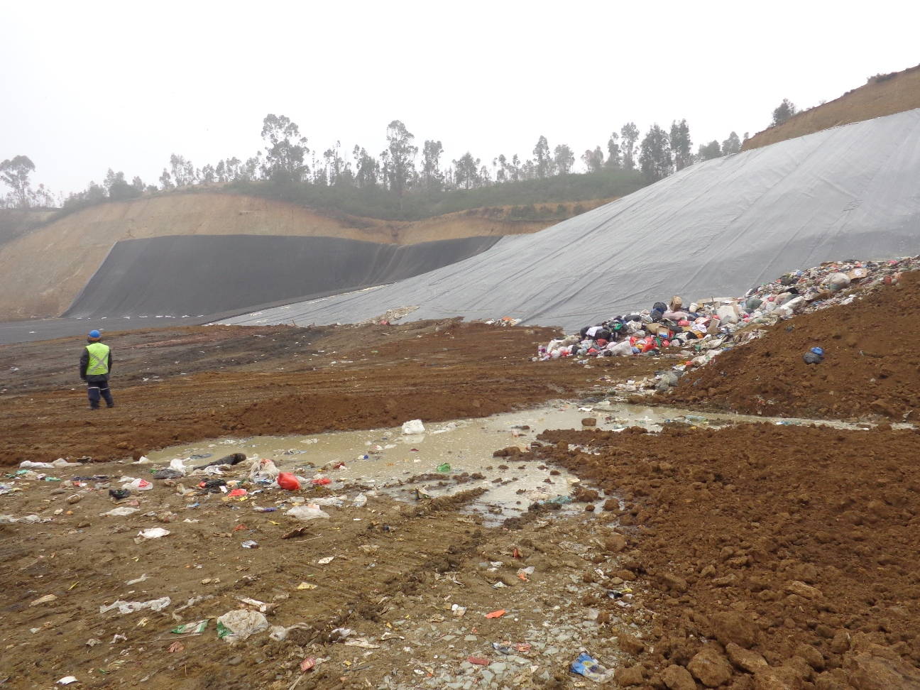
Fotografía 3. | Fecha : 10 de julio de 2014.
Coordenadas WGS84 Huso 19 | Norte: 6.334.891 m. | Este: 253.488 m.
Descripción Medio de Prueba:
Afloramiento de lixiviados a los pies del talud, por inexistencia de pretil de contención.

Número de Hecho Constatado: 6 | Estación: 4
Exigencia:
RCA N°271/2008, Considerando 7.2.3
Lixiviados Crudos durante Operación
Parámetros : En conformidad a los parámetros asociados al D.S. 90/00 del MINSEGPRES (Adenda 3, punto 4.4).
Lugar : En el punto de entrada de la planta de tratamiento (…)
Frecuencia : Trimestral.
Metodología : De acuerdo a lo establecido en D.S. 90/00 del MINSEGPRES (Adenda 3, punto 4.4) y (…) “Standard Methods”.
Resultados examen de Información:
- En documento de respuesta a observaciones realizadas el día de la inspección (Anexo 3 - VI-Aguas subterráneas), el Titular señala que “el lixiviado en el relleno Sanitario se comenzó a generar después de las lluvias acontecidas en Mayo” y que “se realizarán análisis en julio del presente año y se remitirán a la Superintendencia del Medio Ambiente oportunamente”. Al respecto, con fecha 23 de diciembre de 2014, se revisaron los registros del sistema de seguimiento ambiental, verificándose que a esa fecha el Titular no ha remitido reporte alguno de lixiviados.

Manejo de olores.
Número de Hecho Constatado: 7 | Estación: 1
Exigencia:
RCA N°271/2008, Considerando 4.6.5
e) Manejo de Olores
Los malos olores generados al interior del relleno son producto de un inadecuado manejo de los residuos sólidos; como por ejemplo: inadecuada cobertura de los desechos, insuficiente manejo y confinamiento de los líquidos lixiviados e inapropiada ventilación de gases. Para el control de estos factores se han tomado las siguientes medidas:
- Se realizará una cobertura diaria de los residuos, con un material adecuado que impida que los desechos queden expuestos a la intemperie y a la vez imposibilite la proliferación de vectores sanitarios.
- Existirá mantención en forma permanente de cobertura de residuos, que incluya el sello de grietas y reposición de material en aquellas áreas donde ésta ha sido deteriorada por efectos del viento o la lluvia.
- Se construirán pretiles cubiertos, encargados de interceptar los líquidos percolados a los pies de las celdas de basura, e impedir que estos queden expuestos al aire libre, se acumulen o escurran por a través de las celdas, para impedir la salida de malos olores al medio y también para evitar que su producción aumente en épocas de lluvia.
- Existirá reposición del material de cobertura de los taludes de celdas, que (…) hayan sido contaminados por el afloramiento de líquidos.
- Se realizará una mantención permanente de las chimeneas, reponiendo el material fino en caso de ser necesario.
- Se ejecutará en forma diaria una limpieza total del recinto. Se incluyen áreas de servicios, instalaciones, frente activo, caminos.

Hecho(s):
- Al momento de la inspección, se constató residuos de jibia expuestos a la intemperie, sin material de cobertura, generando olores molestos.
- Se constató que no existe mantención en forma permanente de la cobertura de residuos, observándose residuos aflorando en zonas cubiertas.
- Se constató inexistencia de pretiles cubiertos a fin de interceptar los líquidos percolados a los pies de las celdas de basura, apreciándose que los percolados quedan expuestos al aire libre.
- Se aprecian basuras en las áreas de servicios, instalaciones, frente activo y caminos.
Registros
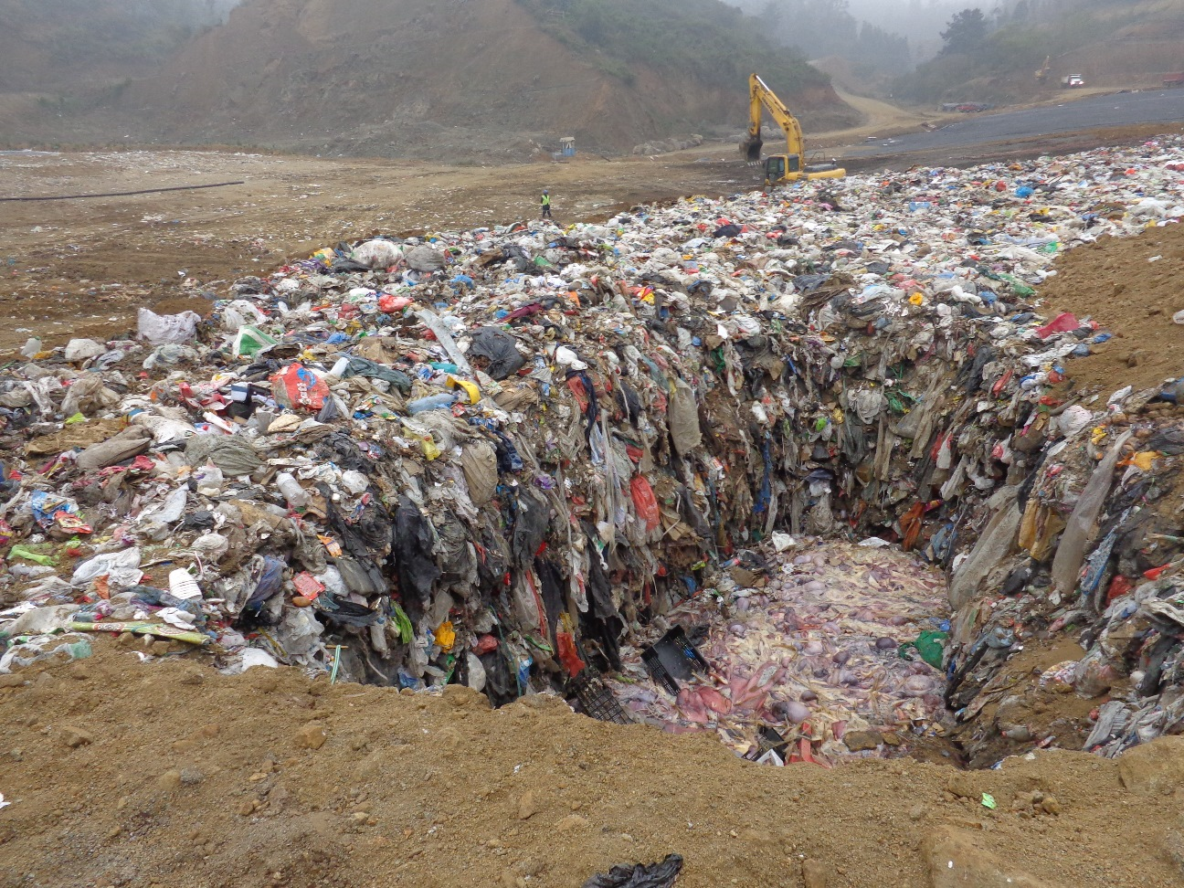 |  |  | 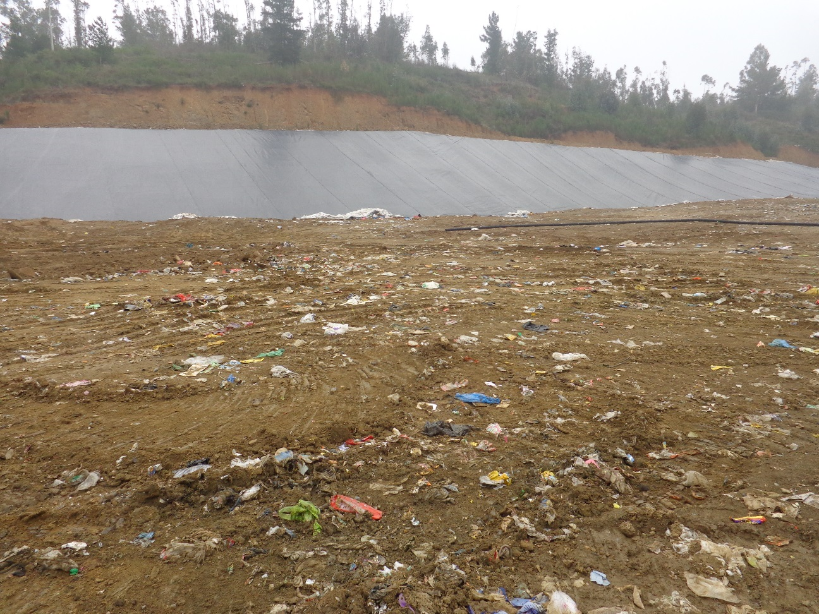
Fotografía 4. | Fecha : 10 de julio de 2014. |  | Fotografía 5. | Fecha : 10 de julio de 2014.
Coordenadas WGS84 | Norte: ----- | Este: ----- | Coordenadas WGS84 | Norte: ----- | Este: -----
Descripción Medio de Prueba:  Residuos de jibia expuestos a la intemperie, sin material de cobertura. |  |  | Descripción Medio de Prueba:  Basura diseminada en el frente activo.

Número de Hecho Constatado: 8 | Estación: 1
Exigencia:
RCA N°271/2008, Considerando 7.1.2
Olores durante Operación
Parámetros : Calidad de Componentes del Aire
Lugar : Alrededor del Relleno y Zona poblada más cercana. Los puntos serán seleccionados en conjunto con la autoridad de Salud.
Frecuencia : 12 durante el primer año.
Metodología : En el Relleno Análisis discreto de H₂S, CH₄/CO₂, en proximidades de zonas pobladas.
(…)
RCA N°271/2008, Considerando 8.11
Que, los resultados de los monitoreos referidos al Recurso Aire (numerales … 7.1.2 de la presente Resolución) deberán ser enviados a la Autoridad Sanitaria, SAG, con copia a la COREMA, en papel y formato digital.
Resolución SMA N°844/2012
(…) los destinatarios de la presente instrucción deberán remitir a la Superintendencia del Medio Ambiente (…), la información respecto de las condiciones, compromisos o medidas, que ya sea por medio de monitoreos, mediciones, reportes, análisis, informes de emisiones, estudios, auditorías, cumplimiento de metas o plazos, y en general cualquier otra información destinada al seguimiento (…) según (…) su Resolución de Calificación Ambiental (…)
Resultados examen de Información:
- Con fecha 23 de diciembre de 2014, se revisaron los registros del sistema de seguimiento ambiental, verificándose que desde el inicio de la operación del proyecto (2 de octubre de 2013), el Titular no ha remitido informes mensuales de olores durante la operación.
- Se realizó examen de información al Informe de Auditoría Ambiental N°8, etapa de operación (Código SSA 26283), remitido a la SMA el 23 de septiembre de 2014, observándose que en la “Tabla E.1 – Seguimiento de la calidad del aire”, en relación al considerando 7.1.2 en comento, el Titular señala que “se están iniciando las gestiones para implementar el seguimiento a la actividad solicitada”, lo cual ratifica que a la fecha de dicho informe de auditoría el Titular no ha realizado monitoreo de olores durante la operación (Anexo 6).

Manejo de vectores sanitarios.
Número de Hecho Constatado: 9 | Estación: 1, 2
Documentación entregada: Programa de control de plagas y certificado de última fumigación.
Exigencia:
RCA N°271/2008, Considerando 4.6.5
(…) Para evitar la proliferación de los denominados vectores sanitarios tales como moscas y roedores, que puedan transmitir enfermedades, se tomarán las siguientes medidas para su control:
a) El sistema más efectivo para un adecuado control de vectores en el relleno sanitario, se basa en la colocación de una cobertura diaria en cuanto a espesores y tipo de material a utilizar. De esta manera se minimiza la eclosión de larvas de moscas e insectos, además de la llegada de roedores.
b) Se instalará un cordón sanitario utilizando desratizante en todo el perímetro del relleno sanitario. Además de una fumigación en las áreas de trabajo donde se detecte la presencia de insectos.
e) Existirá un manejo adecuado de los líquidos lixiviados evitando que éstos se acumulen o escurran libremente.
f) Se realizará una limpieza del frente de trabajo y de las zonas adyacentes, retirando de éste cualquier desecho o basura (…) descubierta.
g) Se realizará una limpieza de los caminos interiores, retirando los residuos que eventualmente pueden ser derramados por los vehículos.
Hecho(s):
- Al momento de la inspección no hay un adecuado control de vectores, al constatarse la inexistencia de cobertura en algunos residuos expuestos (residuos de jibia, ver fotografía 5).
- Se verifica existencia de programa de control de plagas con empresa Altoplagas Chile, de frecuencia quincenal, referido sólo a instalaciones anexas (casino, bodegas y oficinas), pero no respecto al entorno del relleno sanitario.
- Presencia de líquidos lixiviados en la base del frente de trabajo.
- No se realiza limpieza en el frente de trabajo y en las zonas adyacentes al mismo, constatándose afloramiento y presencia de residuos diseminados (Ver fotografía 6).
Resultados examen de Información:
En acta de inspección se solicitó al Titular presentar programa de control de plagas y certificado de última fumigación. Mediante carta C2014-0060, de fecha 17 de julio de 2014, el Titular remitió antecedentes (Anexo 3, archivo III-Control de plagas) en relación a los cuales se constató que:
- El Titular remitió copia del Programa Integral de Control de Plagas, en el cual se indica que dicho programa tiene por objetivo “controlar eficazmente insectos, roedores y microorganismos infecciosos”, a fin de evitar “el daño a la salud de personal que labora en las instalaciones del vertedero El Molle. Según se señala en el documento, tanto el control de roedores como de insectos sólo incluye el perímetro exterior de la bodega de almacenamiento del relleno sanitario.
- El Titular remitió certificación de fecha 3 de julio de 2014, emitida por la empresa Altoplagas Chile S.A., en donde se indica que el servicio de desratizado se realizó en “sectores perimetrales e instalaciones generales” y que el servicio de desinsectación se efectuó en “oficinas, camarines, comedores, planta de gas, taller y bodega de taller”.

Prevención de accidentes en el trabajo.
Número de Hecho Constatado: 10 | Estación: 1, 2, 3 y 4
Exigencia:
RCA N°271/2008, Considerando 6.3.3
Las medidas de prevención de riesgos asociadas a los accidentes laborales incluirán:
d) Los distintos sectores del relleno sanitario estarán adecuadamente señalizados, y el acceso a ellos será restringido. El tráfico interno estará señalizado adecuadamente y se seguirán todas las normas de seguridad para el uso de los equipos, exigiéndose además el uso de elementos de protección personal.
Hecho(s):
- Al momento de la inspección se constató que no existe señalética de seguridad ni de tráfico ni de uso de elementos de protección personal, en los distintos sectores del relleno sanitario (ver fotografías 3, 4, 5, 6 y 7).

Número de Hecho Constatado: 11 | Estación: 1
Exigencia:
RCA N°271/2008, Considerando 7.5.1
Salud de los Trabajadores
Parámetros : Seguimiento de la salud de los trabajadores.
Lugares : Trabajadores del relleno sanitario.
Frecuencia : Permanente.
Metodología : Informe mensual y semestral en conformidad con lo establecido en la Ley 16.745.
RCA N°271/2008, Considerando 8.16
Que, los resultados de los monitoreos referidos a Medio Ambiente Humano, (numeral 7.5 de la presente Resolución) deberán ser enviados a la Autoridad Sanitaria, con copia a la COREMA, en papel y formato digital.
Resolución SMA N°844/2012
(…) los destinatarios de la presente instrucción deberán remitir a la Superintendencia del Medio Ambiente (…), la información respecto de las condiciones, compromisos o medidas, que ya sea por medio de monitoreos, mediciones, reportes, análisis, informes de emisiones, estudios, auditorías, cumplimiento de metas o plazos, y en general cualquier otra información destinada al seguimiento (…) según (…) su Resolución de Calificación Ambiental (…)
Hecho(s):
- En terreno se verificó informe técnico sobre evaluación de calidad del aire (gases explosivos, CH4, O₂, CO y CO₂) realizado por el IST el 19 de diciembre de 2013, el cual no considera a los trabajadores que operan en el relleno sanitario (Anexo 3, archivo V-Informe IST calidad del aire). Al respecto, en documento incluido en el Anexo 2, no solicitado en la inspección, el Titular señala que “efectivamente se realizó evaluación de la calidad de aire para gases explosivos, CH4, O₂, CO y CO₂, en diciembre pasado, en diversas áreas de trabajo y en esa oportunidad no se realizó en el frente de trabajo del relleno sanitario (…)”.
- Con fecha 23 de diciembre de 2014 se revisaron los registros del sistema de seguimiento ambiental, verificándose que el Titular no ha remitido desde el inicio de la operación (2 de octubre de 2013) los informes mensuales y semestrales de seguimiento de la salud de los trabajadores.

Manejo de emisiones acústicas.
Número de Hecho Constatado: 12 | Estación: N/C
Exigencia:
RCA N°271/2008, Considerando 7.1.3
Ruido Ambiental durante la Operación
Parámetros : Niveles máximos, mínimos y equivalente de presión sonora, en dBA.
Lugares : A definir en conjunto con la autoridad, sobre la base de 5 puntos distribuidos (…) en el exterior como en el interior del Relleno.
Frecuencia : Semestral, en tres situaciones (dos días laborales y un día festivo) y en tres horarios (AM, PM y nocturno) (…)
RCA N°271/2008, Considerando 8.12
Que, los resultados de los monitoreos referidos al Ruido (numeral 7.1.3 de la presente Resolución) deberán ser enviados a la Autoridad Sanitaria, con copia a la COREMA, en papel y formato digital
Resolución SMA N°844/2012
(…) los destinatarios de la presente instrucción deberán remitir a la Superintendencia del Medio Ambiente (…), la información respecto de las condiciones, compromisos o medidas, que ya sea por medio de monitoreos, mediciones, reportes, análisis, informes de emisiones, estudios, auditorías, cumplimiento de metas o plazos, y en general cualquier otra información destinada al seguimiento (…) según (…) su Resolución de Calificación Ambiental (…)
Hecho(s):
- Con fecha 23 de diciembre de 2014 se revisaron los registros del sistema de seguimiento ambiental, verificándose que el Titular no ha remitido desde el inicio de la operación del proyecto (2 de octubre de 2013) los monitoreos de ruido semestrales correspondientes al período octubre 2013 – abril 2014 y al período mayo - octubre 2014.
Resultados examen de Información:
- Se realizó examen de información al Informe de Auditoría Ambiental N°8 (Anexo 4), del 5 de agosto de 2014, observándose que en la “Tabla E.1 – Seguimiento de la calidad del aire”, en relación al considerando 7.1.3 en comento, el Titular señala que “se están iniciando las gestiones para implementar el seguimiento a la actividad solicitada”, lo cual ratifica que a la fecha de dicho informe el Titular no ha realizado monitoreo de ruidos durante la operación.

Manejo de fauna silvestre.
Número de Hecho Constatado: 13 | Estación: N/C
Exigencia:
RCA 271/2008, Considerando 8.6
“El titular debe presentar ante el Servicio Agrícola y Ganadero, con copia a la COREMA, a más tardar seis meses después de aprobada la respectiva RCA, una cartilla divulgativa a color de las especies de fauna silvestre que estaban presentes en el área intervenida, como material de educación y difusión de la importancia ambiental de dichos recursos, este material debe ser entregado en una proporción 1:1, a los alumnos de enseñanza pre-básica, básica y media del sector de Laguna Verde”.
Hecho(s):
- Respecto a la cartilla divulgativa de especies de fauna silvestre, el Titular exhibió en terreno oficio respectivo de envío a la SMA.
- Se constató que a la fecha de inspección, la cartilla divulgativa no ha sido entregada a los alumnos del sector de Laguna Verde. Cabe observar que en inspección SMA realizada el 23 de mayo de 2013, se señaló como hallazgo que “en relación a la cartilla divulgativa a color de las especies de fauna silvestre, se constató que no se ha implementado a la fecha la medida de divulgación a escolares de Laguna Verde”, lo cual fue incluido en el Informe de Fiscalización DFZ- DFZ-2013-V-570-RCA-IA.

Ejecución de auditoría ambiental independiente.
Número de Hecho Constatado: 14 | Estación: N/C
Exigencia:
RCA 271/2008, Considerando 8.24
Que, esta Comisión en sesión del 17.03.08, estima que el proyecto deberá contar con una Auditoría Ambiental Independiente, que contemple informes trimestrales, por un período de a lo menos 4 años.
Con el objeto de dar un seguimiento exhaustivo a las obras y/o actividades asociadas a la construcción, operación y cierre parcial, a costa del titular (…)
Resultados examen de Información:
Mediante ORD MZC N°323 del 2 de julio de 2014 (Anexo 5), se encomendó al SAG y SEREMI de Salud de la Región de Valparaíso realizar examen de los informes de auditoría ambiental independiente N°4 (Código SSA 11457), N°5 (Código SSA 13100), N°6 (Código SSA 18105) y N°7 (Código SSA 22112) (Anexo 6). A través del Oficio N°1104 del 8 de agosto de 2014 (Anexo 7), se recibió respuesta de la Autoridad de Salud informando que:
- “De la revisión de los Informes N°4, N°5, N°6 y N°7, los cuales se realizaron desde la etapa de construcción hasta la actual operación del relleno Sanitario El Molle, esta Autoridad se pronuncia conforme con la información entregada en dichos documentos”.

Seguimiento de flora y fauna.
Número de Hecho Constatado: 15 | Estación: N/C
Exigencia:
RCA N°271/2008, Considerando 7
Que, el Titular del proyecto deberá dar seguimiento a la evolución de las variables ambientales (…), junto con un análisis periódico de la efectividad de las medidas de mitigación, reparación, compensación y de prevención de riesgos definidos (…)
RCA 271/2008, Considerando 7.4
MEDIO BIOTICO (seguimiento ambiental)
7.4.1 Parámetros: Estado de la vegetación afectada.
Lugares: Área de relleno sanitario.
Frecuencia: Anual.
Metodología: Conforme a pautas definidas por CONAF.
7.4.2 Parámetros: Estado de la flora afectada.
Lugares: Área de relleno sanitario.
Frecuencia: Anual.
Metodología: Caracterización fitosociológica de 1 parcela permanente.
7.4.3 Parámetros: Estado de la fauna afectada.
Lugares: Área de relleno sanitario.
Frecuencia: Anual.
Metodología: Monitoreo de la abundancia, riqueza y posibles desplazamientos.
7.4.4 Parámetro: Flora y Fauna del área aguas debajo del área afectada.
Lugares: Faja que va desde el término del relleno sanitario, por la quebrada y hasta Laguna verde.
Frecuencia: Anual.
Metodología: Monitoreo de la abundancia, riqueza y posibles desplazamientos.
RCA 271/2008, Considerando 8.15
Que, los resultados de los monitoreos referidos al Medio Biótico, (numeral 7.4 de la presente Resolución) deberán ser enviados a la CONAF, SAG, con copia a la COREMA, en papel y formato digital.
Resultados examen de Información:
Mediante ORD MZC N°324 del 2 de julio de 2014 (Anexo 8), se encomendó a CONAF y SAG de la Región de Valparaíso realizar examen de información al “Monitoreo Biótico Relleno El Molle 2013” (Código SSA 21379, Anexo 9), el cual consideró 2 campañas de monitoreo efectuadas los meses de septiembre y diciembre de 2013. Mediante ORD N°176 del 9 de octubre de 2014 (Anexo 10), se recibió respuesta de CONAF constatando que:

- “En la página 6 de 103, relativo a campaña 1, en la figura 1 Puntos muestreados en área de monitoreo Relleno Sanitario El Molle, el Titular marca sobre imagen google 10 puntos (parcelas), identificados con numeración desde 047 hasta 056”; sin embargo, en la página siguiente, en tabla 1, cambia sin explicación la denominación de dichos puntos, señalándolos, en esta ocasión, del 1 al 10, lo cual provoca.
- “Las imágenes Google Earth utilizadas en el monitoreo biótico año 2013 de flora y vegetación, no están actualizadas a ese año”. En la Figura 4 “se muestra la imagen de la comunidad 2, generada por el Titular en foto satelital cronológicamente anterior al año 2013”. En tanto, en las Figuras 5 y 6 generadas por CONAF sobre imágenes 2013 y 2012, se superpone el área de la referida comunidad N°2, quedando fuera de lugar lo que indica el informe del Titular respecto de la sensibilidad de esa comunidad en cuanto a que se debe cuidar para su conservación”.
- “El Titular presenta la ubicación de los 10 puntos de muestreo, utilizando fotos satelitales no actualizadas al período de monitoreo, lo que al traspasar a imágenes del año 2013, queda a la vista el error de procedimiento incurrido, generando a partir de ese error información incorrecta”. Según se observa en las Figuras 7 y 8, “se puede señalar que no corresponde la determinación de los puntos de muestreo que ha fijado el Titular, debido a que algunos de ellos quedan ubicados, según imagen 2003, en sectores que en dicho año ya no contaban con vegetación, dado que algunos quedaron dentro del área del relleno sanitario y otras áreas alteradas por las obras”.
- “El monitoreo no entrega los datos obtenidos en cada parcela realizada, con lo cual no se puede asociar la vegetación por cada unidad de muestreo”. Junto con lo anterior, “al cotejar el estado vegetacional del sitio de cada punto informado, por ejemplo N°3, 8, 9 y 10, entre otros, de la imagen correspondiente a la escena enero 2013, se establece que están desprovistos de vegetación” (Figura 7).
- En la página 5 de 103 del documento relativo a la campaña 2 (Diciembre 2013), “se indica que fueron monitoreadas dos parcelas de matorral y bosque nativo, de tamaño entre 150 y 200 m², así como también que estas parcelas corresponden a la 3 y 6 de la campaña 1 (septiembre 2013). Al respecto, se observa algunas confusiones y contradicciones, a saber, en informe relativa a la campaña N°1, se afirmó que las parcelas eran de 100 m² y no entre 150 y 200 m².
- En el informe de la campaña N°1 si bien “por una parte se indicaba que una de las parcelas era la N°3”, en el Informe de la campaña N°2, “en la tabla 2 de la página 5 de 103 se señala que la parcela del caso es la N°2 y las coordenadas que se acompaña en la misma tabla corresponden a la mencionada parcela N°2. Sin embargo, en la figura N°1, pág 6 de 103, la parcela o punto de muestreo que se grafica corresponde a la parcela N°3 ó 049 de la primera campaña. Al respecto, no se puede determinar cuál es la información correcta”.
- En página 13 de 103 del informe relativo a la campaña de terreno 2, se describe a la comunidad vegetal N°2 con información en cuanto a caracterización de flora, sensibilidad, forma y ubicación en terreno de la comunidad N°3, definida así en campaña 1”.
En tanto, a través del ORD N°1669 del 18 de diciembre de 2014 (Anexo 11), se informó que:
- “Los resultados deben analizarse también a la luz de los resultados de los procesos de clasificación de especies del Ministerio de Medio Ambiente” y que “debe incluirse prospecciones nocturnas para rapaces de ese hábito”. Lo anterior deberá ser considerado por el Titular en futuros informes anuales.
- “El área a monitorear, según el considerando 7.4.4, considera desde el límite poniente del relleno sanitario por la quebrada hasta Laguna Verde; con lo cual debe ampliar su monitoreo siguiente de modo que cumpla con la indicación”.
- “Por parte de la SMA, se observa que el reporte con las dos campañas de “Monitoreo Biótico Relleno El Molle 2013”, tanto para flora como para fauna, sólo se circunscribe al área del relleno sanitario. Ello queda de manifiesto en la Figura 7, en donde se grafican los puntos de monitoreo de flora y en la página 23 de 103 de la campaña N°1 en donde se señala que para “el recuento de fauna de vertebrados se llevó a cabo en los mismos sectores donde se realizó el análisis de vegetación” y que “para observar las especies de fauna terrestre se realizaron recorridos de longitudes diferentes por toda la extensión de terreno que fuera representativa de toda el área intervenida y sus deslindes y que a su vez representara todas las comunidades vegetales”. El monitoreo biótico no incluyó la faja que va desde el término del relleno sanitario, por la quebrada y hasta Laguna Verde.

Registros
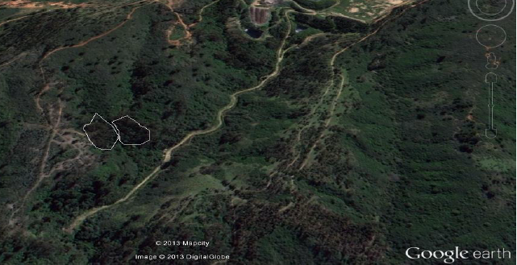
Figura 4
Descripción Medio de Prueba:
Imagen de la comunidad N°2, aún con bosque y matorral en los polígonos que la representan, condición que para 2013 ya no se daba vegetación (Imagen Google Earth 10.09.2011).
Fuente: Informe de monitoreo de fauna, flora y vegetación campaña N°1/2013, figura 6. Stericycle Chile.
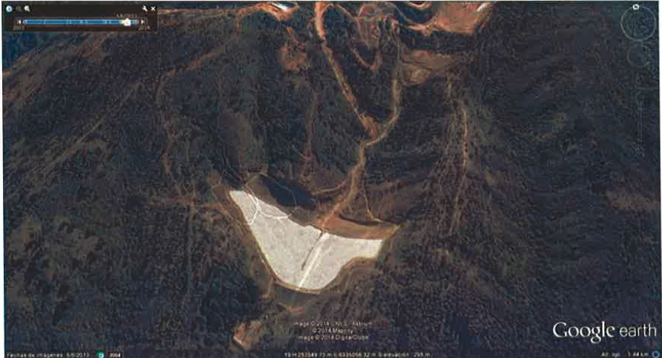 | 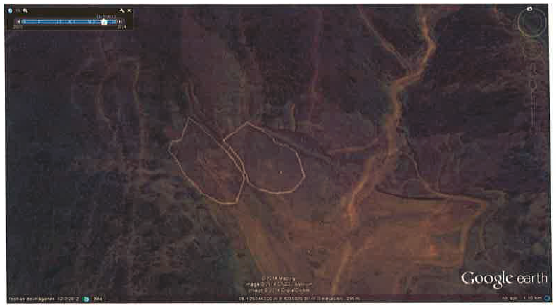
Figura 5 | Figura 6
Descripción Medio de Prueba:  Avance de las obras de construcción del relleno sanitario, lo cual dejó a los polígonos de la comunidad N°2 sin vegetación (Imagen Google Earth 5.05.2013).  Fuente: Informe Técnico ORD N°176/2004, CONAF Región de Valparaíso. | Descripción Medio de Prueba:  En la imagen se observa que las actividades de remoción de suelo y despeje de vegetación para el relleno sanitario ya se encontraban muy avanzadas (Imagen Google Earth 2.02.2012).  Fuente: Informe Técnico ORD N°176/2004, CONAF Región de Valparaíso.

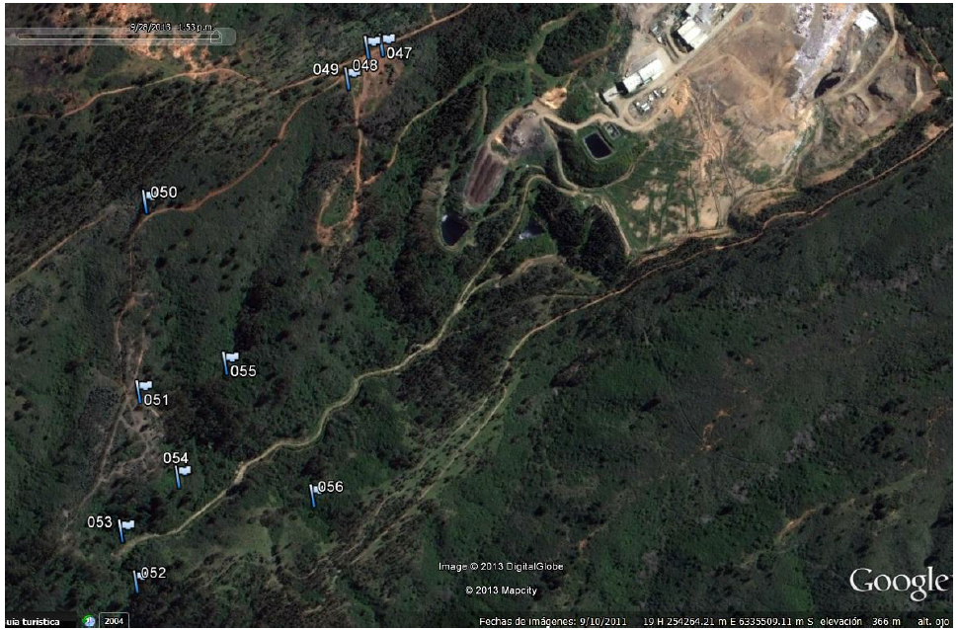
Figura 7
Descripción Medio de Prueba:
Ubicación de los puntos de muestreo en el relleno sanitario El Molle (Imagen Google Earth del 10 de septiembre de 2011).
Fuente: Informe monitoreo fauna flora y vegetación campaña N°1/2013, figura 1. Stericycle Chile.

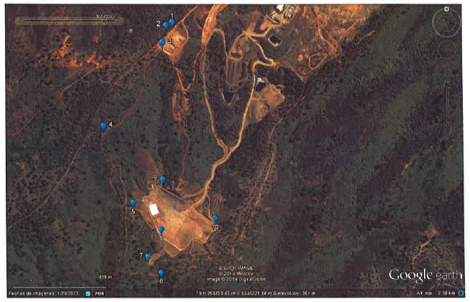
Figura 8
Descripción Medio de Prueba:
Localización de los puntos de muestreo indicados en el informe de monitoreo, traspasadas por CONAF a imagen del año 2013 (Imagen Google Earth del 29 de enero de 2013).
Fuente: Informe Técnico ORD N°176/2004, CONAF Región de Valparaíso.

Calidad de aguas superficiales y subterráneas
Número de Hecho Constatado: 16 | Estación: N/C
Exigencia:
RCA 271/2008, Considerando 8.4
El titular debe presentar, para aprobación de los servicios con competencia ambiental, a más tardar tres meses después de notificada la Resolución de Calificación Ambiental; la complementación de los estudios de línea base correspondientes al área aguas abajo del punto de drenaje natural de su actual proyecto, hasta su conexión con el estero El Sauce en la localidad de Laguna Verde; lugar a donde comúnmente llegan los RILes del actual vertedero. La línea base ambiental debe cubrir las mismas matrices ambientales evaluadas en el EIA.
RCA 271/2008, Considerando 8.5
Asimismo, el titular debe presentar, a más tardar tres meses después de notificada la Resolución de Calificación ambiental, para aprobación de los órganos con competencia ambiental, los nuevos puntos de monitoreo de calidad de agua superficial que se deben establecer en la nueva área de influencia catastrada.
Resultados examen de Información:
- Se revisó el expediente de seguimiento 6.2.07 del proyecto “Centro de Tratamiento y Disposición Final para Residuos Domiciliarios, Residuos Sólidos Asimilables a Domiciliarios, Relleno Sanitario El Molle”, existente en dependencias del Servicio de Evaluación Ambiental Región de Valparaíso, constatándose que a través de Carta C2013-0007, del 23 de mayo de 2013, el Titular hizo entrega a dicho servicio de antecedentes complementarios de línea de base de agua (Anexo 12). Cabe observar que, según consta en Acta de notificación personal de fecha 27 de marzo de 2008, un representante del Titular concurrió personalmente ese día a notificarse de la Carta N°215 del 27 de marzo de 2008 (Anexo 13) que adjuntaba la RCA N°271/2008 del proyecto.
- En particular, dentro de los antecedentes complementarios de línea de base de agua, en la Tabla 1 de dichos antecedentes se indican los siguientes datos y coordenadas de los puntos de monitoreo de aguas superficiales y subterráneas:
Punto | Coordenada Norte | Coordenada Este | Descripción | Lugar de toma de muestra
1 | 6.335.328 | 253.774 | Agua superficial | Punto descarga aguas lluvias
2 | 6.335.476 | 253.408 | Agua de pozo | Pozo N°1 aguas arriba proyecto
3 | 6.334.653 | 253.297 | Agua superficial | Pozo N°1 aguas abajo proyecto
4 | 6.335.458 | 252.246 | Agua de pozo | Estero El Sauce
Coordenadas UTM DATUM WGS84, zona 19

Número de Hecho Constatado: 17 | Estación: N/C
Exigencia:
RCA 271/2008, Considerando 7.2.1
Aguas Superficiales durante la Operación (corresponde a la evacuación de aguas lluvia)
Parámetros : Los asociados al NCh 1.333/of. 78
Lugares : : Punto de descarga de sistema de evacuación de aguas lluvias.
Frecuencia : Trimestral en el primer año, y se evaluará la periodicidad a partir del segundo.
Metodología : De acuerdo a las pautas indicadas por el servicio de salud de Valparaíso.
RCA 271/2008, Considerando 8.13
Que, los resultados de los monitoreos referidos al Recurso Agua (numeral 7.2 de la presente Resolución) deberán ser enviados a la Autoridad Sanitaria, Superintendencia de Servicios Sanitarios, SAG, DGA, SERNAGEOMIN, con copia a la COREMA, en papel y formato digital.
Resolución SMA N°844/2012
(…) los destinatarios de la presente instrucción deberán remitir a la Superintendencia del Medio Ambiente (…), la información respecto de las condiciones, compromisos o medidas, que ya sea por medio de monitoreos, mediciones, reportes, análisis, informes de emisiones, estudios, auditorías, cumplimiento de metas o plazos, y en general cualquier otra información destinada al seguimiento (…) según (…) su Resolución de Calificación Ambiental (…)
Resolución SMA N°37/2013, Articulo único
(…) “Los reportes que requieran de muestreo, análisis y/o medición, que deban ser remitidos a la Superintendencia por parte de los sujetos fiscalizados (…), para ser considerados válidos, deberán adjuntar la acreditación, certificación o autorización vigente ante un organismo de la administración del Estado o en el Sistema Nacional de Acreditación de la entidad que los ha generado”.
Resultados examen de Información:
Con fecha 23 de diciembre de 2014 se revisaron los registros del sistema de seguimiento ambiental, constatándose que a esa fecha se encuentran en dicho sistema el Informe de Auditoría Ambiental N°7 (Código SSA 22112, remitido a la SMA el 30 de mayo de 2014) y el Informe de Auditoría Ambiental N°8, (Código SSA 26283, remitido a la SMA el 23 de septiembre de 2014). En el Informe de Auditoría N°7 se incluyen los resultados de muestreos de aguas subterráneas y superficiales realizados el 30 de diciembre de 2013 y en el Informe de Auditoría N°8 se incluyen resultados de tales monitoreos realizados el 31 de marzo de 2014 (Anexo 6).

- Según se indica en la Tabla N°9 de los respectivos Informes de Auditoría Ambiental N°7 y N°8 (Anexo 6), el muestreo de aguas superficiales se realiza en el punto de descarga de aguas lluvias (Punto 1 sup) y en el estero El Sauce (Punto 2 sup) (ver Figura 9). No obstante lo anterior, se observa que en la campaña del 31 de marzo de 2014, para aguas superficiales, aguas abajo, el Titular incluye un punto de monitoreo ubicado bajo el muro del relleno sanitario El Molle, en lugar del punto Laguna Verde.
Aguas superficiales (ver Tablas 1 y 2)
- Los resultados del muestreo realizado el 30 de diciembre de 2013 revelan que aguas arriba (punto 1 sup) y aguas abajo (estero el Sauce, Laguna Verde) se superaron los valores límites de la NCh 1.333 para los parámetros: cloruros, manganeso y sulfatos. En el punto 1 sup, además se superaron los valores límites de boro, hierro, molibdeno, sodio porcentual y vanadio (ver Tabla 2). En el punto Laguna Verde, se superó además el valor límite del parámetro fluoruro y no se efectuaron mediciones para los parámetros: aluminio, arsénico, bario, berilio, boro, calcio, cianuro, cobalto, litio, magnesio, molibdeno, plata, potasio, sodio porcentual, sodio, selenio, vanadio y coliformes fecales.
- Respecto al muestreo efectuado el 31 de marzo de 2014, los resultados apuntan que aguas arriba (punto 1 sup) y aguas abajo (bajo el muro del relleno sanitario El Molle) se superaron los valores límites de la NCh 1.333 para cloruros, hierro, manganeso y sulfatos. Además, en el punto 1 sup se superaron los valores límites de molibdeno y sodio porcentual.
- Tanto en las campañas de diciembre de 2013 como de marzo de 2014, los resultados arrojan que aguas arriba (punto 1 sup) y aguas abajo (punto bajo el muro del relleno sanitario El Molle), los valores de conductividad y sólidos disueltos totales se encuentran por sobre el rango que determina la clasificación de “Agua que puede ser usada para plantas tolerantes en suelos permeables con métodos de manejo cuidadosos”.
- El Titular realizó los análisis de aguas superficiales a través de Silob Laboratorio Puerto Montt Ltda., entidad que de acuerdo al INN cuenta con las acreditaciones LE 045 119 (laboratorio de ensayo según NCh-ISO 17025.Of2005 en el área microbiología y muestreo para aguas) y LE 106 (laboratorio de ensayo según NCh-ISO 17025.Of2005 en el área físico-química y muestreo para aguas), con vigencia hasta el 27 de mayo de 2016 (Anexo 14).
- Con fecha 23 de diciembre de 2014 se revisaron los registros del sistema de seguimiento ambiental, constatándose que a esa fecha el Titular no ha remitido a la SMA los monitoreos trimestrales de aguas superficiales correspondientes a junio y septiembre de 2014.

Registros
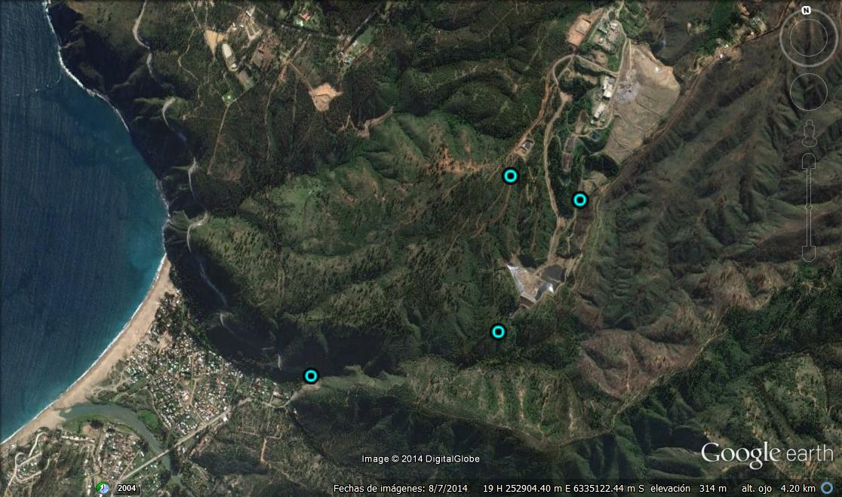
Punto 1 sup
Pozo 1
Pozo 2
Punto 2 sup
Laguna Verde
Figura 9
Descripción Medio de Prueba:
Localización de los puntos de muestreo de aguas superficiales y subterráneas.
Fuente: Informes de Auditoría Ambiental N°7 y N°8, Gestión Integral de Residuos S.A.

Parámetro |  | Resultados |  |  |  | Límite NCh 1.333
 |  | Muestreo 30 de diciembre de 2013 |  | Muestreo 31 de marzo de 2014 |  | Límite NCh 1.333
 |  | Informe SILOB A7923.2013 | Informe SILOB A7931.2013 | Informe SILOB A1513.2014 | Informe SILOB A1514.2014 | Límite NCh 1.333
 |  | Aguas arriba | Aguas abajo 1 | Aguas arriba | Aguas abajo 2 | Límite NCh 1.333
Parámetros químicos | Aluminio (mg/l) | 0,064 | Sin medición | 0,143 | 0,099 | 5,00
Parámetros químicos | Arsénico (mg/l) | 0,0090 | Sin medición | 0,0123 | 0,0026 | 0,10
Parámetros químicos | Bario (mg/l) | 0,5170 | Sin medición | 0,633 | 0,339 | 4,00
Parámetros químicos | Berilio (mg/l) | <0,01 | Sin medición | <0,01 | <0,01 | 0,10
Parámetros químicos | Boro (mg/l) | 0,959 | Sin medición | 0,059 | 0,039 | 0,75
Parámetros químicos | Cadmio (mg/l) | <0,002 | <0,01 | <0,002 | <0,002 | 0,010
Parámetros químicos | Calcio (mg/l) | 371 | Sin medición | 606 | 543 | -----
Parámetros químicos | Cianuro (mg/l) | <0,01 | Sin medición | <0,01 | <0,01 | 0,20
Parámetros químicos | Cloruros (mg/l) | 1.857 | 1.080 | 1.829 | 1.573 | 200
Parámetros químicos | Cobalto (mg/l) | 0,0202 | Sin medición | 0,0127 | 0,0152 | 0,050
Parámetros químicos | Cobre (mg/l) | 0,024 | 0,020 | 0,028 | 0,024 | 0,20
Parámetros químicos | Demanda Bioquímica de Oxígeno (mg/l) | ----- | 14,4 | ----- | ----- | -----
Parámetros químicos | Demanda Química de Oxígeno (mg/l) | ----- | 129 | ----- | ----- | -----
Parámetros químicos | Cromo total (mg/l) | <0,01 | <0,02 | <0,01 | <0,01 | 0,10
Parámetros químicos | Fluoruro (mg/l) | 0,188 | 0,240 | 0,205 | 0,073 | 1,00
Parámetros químicos | Hierro (mg/l) | 94,2 | 0,569 | 71 | 9,61 | 5,00
Parámetros químicos | Litio (mg/l) | <0,01 | Sin medición | <0,01 | <0,01 | 2,50
Parámetros químicos | Magnesio (mg/l) | 388 | Sin medición | 310 | 294 | -----
Parámetros químicos | Manganeso (mg/l) | 16,6 | 0,248 | 14,3 | 9,32 | 0,20
Parámetros químicos | Mercurio (mg/l) | <0,0004 | 0,0019 | <0,0004 | <0,0004 | 0,001
Parámetros químicos | Molibdeno (mg/l) | 0,0334 | Sin medición | 0,0263 | 0,0312 | 0,010
Parámetros químicos | Níquel (mg/l) | 0,049 | <0,02 | 0,037 | 0,030 | 0,20
Parámetros químicos | Plata (mg/l) | 0,0525 | Sin medición | 0,0140 | <0,002 | 0,20
Parámetros químicos | Potasio (mg/l) | 155 | Sin medición | 152 | 68,8 | -----
Parámetros químicos | Plomo (mg/l) | <0,01 | <0,02 | <0,01 | <0,01 | 5,00
Parámetros químicos | pH | 6,66 | 8,27 | 7,39 | 7,29 | 5,5 – 9,0
Parámetros químicos | Sodio porcentual (%) | 42,9 | Sin medición | 44,50 | 34,53 | 35,00
Parámetros químicos | Sodio (mg/l) | 938 | Sin medición | 1.099 | 643 | -----
Parámetros químicos | Selenio (mg/l) | 0,0009 | Sin medición | 0,0014 | <0,0003 | 0,20
Parámetros químicos | Sulfatos (mg/l) | 1.815 | 257 | 1.324 | 1.134 | 250,00
Parámetros químicos | Vanadio (mg/l) | 0,1033 | Sin medición | 0,135 | 0,0511 | 0,10
Parámetros químicos | Zinc (mg/l) | 0,010 | <0,02 | 0,010 | <0,01 | 2,00
Parámetros bacteriológicos | Coliformes fecales (NMP/100 ml) | <1,8 | Sin medición | <1,8 | <1,8 | 1.000
Aguas arriba: Canal perimetral Relleno Sanitario El Molle.
Aguas abajo 1: Estación 4B, efluente Laguna Verde.
Aguas abajo 2: bajo el muro del Relleno Sanitario El Molle.
Tabla 1
Descripción Medio de Prueba:
Resultados de muestreos de aguas superficiales, Diciembre 2013 y Marzo 2014, Relleno Sanitario El Molle.

Resultados |  |  |  | Límite NCh 1.333
Muestreo 30 de diciembre de 2013 |  | Muestreo 31 de marzo de 2014
Informe SILOB A7923.2013 | Informe SILOB A7931.2013 | Informe SILOB A1513.2014 | Informe SILOB A1514.2014
Aguas arriba | Aguas abajo | Aguas arriba | Aguas abajo | Clasificación | Conductividad específica (c) (µhos/cm a 25°C)
11.590 | 4.350 | 12.555 | 8.395 | Agua con la cual generalmente no se observarán efectos perjudiciales. | c < 750
 |  |  |  | Agua que puede tener efectos perjudiciales en cultivos sensibles. | 750< c < 1.500
 |  |  |  | Agua que puede tener efectos adversos en muchos cultivos y necesita de métodos de manejo cuidadosos. | 1.500< c < 3.000
 |  |  |  | Agua que puede ser usada para plantas tolerantes en suelos permeables con métodos de manejo cuidadosos. | 3.000< c < 7.500
 |  |  |  | Clasificación | Sólidos disueltos totales (s) (mg/l a 105 °C)
6.506 | 3.280 | 8.396 | 5.520 | Agua con la cual generalmente no se observarán efectos perjudiciales. | s < 500
 |  |  |  | Agua que puede tener efectos perjudiciales en cultivos sensibles. | 500< s < 1.000
 |  |  |  | Agua que puede tener efectos adversos en muchos cultivos y necesita de métodos de manejo cuidadosos. | 1.000< s < 2.000
 |  |  |  | Agua que puede ser usada para plantas tolerantes en suelos permeables con métodos de manejo cuidadosos. | 2.000< s < 5.000

Tabla 2
Descripción Medio de Prueba:
Resultados de muestreos de aguas superficiales, Diciembre 2013 y Marzo 2014, Relleno Sanitario El Molle.

Número de Hecho Constatado: 18 | Estación: N/C
Exigencia:
RCA 271/2008, Considerando 7.2.2
Aguas Subterráneas durante Operación
Parámetros : Los asociados a la norma chilena NCh 409/1 Of. 84 (requisito Agua Potable).
Lugares : : En pozos que se habilitará al interior del predio, aguas arriba y aguas abajo del predio. El pozo aguas abajo se localizará a una distancia de 200 m.
Frecuencia : Trimestral, en el primer año, y se evaluará la periodicidad a partir del segundo.
RCA 271/2008, Considerando 8.13
Que, los resultados de los monitoreos referidos al Recurso Agua (numeral 7.2 de la presente Resolución) deberán ser enviados a la Autoridad Sanitaria, Superintendencia de Servicios Sanitarios, SAG, DGA, SERNAGEOMIN, con copia a la COREMA, en papel y formato digital.
Resolución SMA N°844/2012
(…) los destinatarios de la presente instrucción deberán remitir a la Superintendencia del Medio Ambiente (…), la información respecto de las condiciones, compromisos o medidas, que ya sea por medio de monitoreos, mediciones, reportes, análisis, informes de emisiones, estudios, auditorías, cumplimiento de metas o plazos, y en general cualquier otra información destinada al seguimiento (…) según (…) su Resolución de Calificación Ambiental (…)
Resolución SMA N°37/2013, Articulo único
(…) “Los reportes que requieran de muestreo, análisis y/o medición, que deban ser remitidos a la Superintendencia por parte de los sujetos fiscalizados (…), para ser considerados válidos, deberán adjuntar la acreditación, certificación o autorización vigente ante un organismo de la administración del Estado o en el Sistema Nacional de Acreditación de la entidad que los ha generado”.
Resultados examen de Información:
Con fecha 23 de diciembre de 2014 se revisaron los registros del sistema de seguimiento ambiental, constatándose que a esa fecha se encuentran en dicho sistema el Informe de Auditoría Ambiental N°7 (Código SSA 22112, remitido a la SMA el 30 de mayo de 2014) y el Informe de Auditoría Ambiental N°8, (Código SSA 26283, remitido a la SMA el 23 de septiembre de 2014). En el Informe de Auditoría N°7 se incluyen los resultados de muestreos de aguas subterráneas y superficiales realizados el 30 de diciembre de 2013 y en el Informe de Auditoría N°8 se incluyen resultados de tales monitoreos realizados el 31 de marzo de 2014 (Anexo 6).
- Según se indica en la Tabla N°9 de los respectivos Informes de Auditoría Ambiental N°7 y N°8 (Anexo 6), el muestreo de aguas subterráneas se efectúa en el pozo N°1 aguas arriba del proyecto y en el pozo N°2 aguas abajo del proyecto (ver Figura 9).
Aguas subterráneas (ver Tabla 3)
- Los resultados del muestreo efectuado el 30 de diciembre de 2013 indican que en ambos pozos se superaron los valores límites de la NCh 409/1 para los parámetros: turbiedad, hierro, manganeso, olor y cloruro. En el pozo N°1, además se superaron los valores límites de magnesio, color verdadero, sólidos disueltos totales y compuestos fenólicos.
- En relación al muestreo del 31 de marzo de 2014, los resultados indican que en ambos pozos se superaron los valores límites de la NCh 409/1 para los parámetros: turbiedad, hierro, manganeso y olor. En el pozo N°1, además se superaron los valores límites de color verdadero, amoníaco y sólidos disueltos totales. En el pozo N°2, también se superaron los valores límites de cloruro y compuestos fenólicos.
- El Titular realizó los análisis de aguas subterráneas a través de Silob Laboratorio Puerto Montt Ltda., entidad que de acuerdo al INN cuenta con las acreditaciones LE 045 119 (laboratorio de ensayo según NCh-ISO 17025.Of2005 en el área microbiología y muestreo para aguas) y LE 106 (laboratorio de ensayo según NCh-ISO 17025.Of2005 en el área físico-química y muestreo para aguas), con vigencia hasta el 27 de mayo de 2016 (Anexo 14).
- Con fecha 23 de diciembre de 2014 se revisaron los registros del sistema de seguimiento ambiental, constatándose que a esa fecha el Titular no ha remitido a la SMA los monitoreos trimestrales de aguas subterráneas correspondientes a junio y septiembre de 2014.

Parámetro |  | Resultados |  |  |  | Límite NCh 409/1
 |  | Muestreo 30 de diciembre de 2013 |  | Muestreo 31 de marzo de 2014 |  | Límite NCh 409/1
 |  | Informe SILOB A7925.2014 | Informe SILOB A7924.2013 | Informe SILOB A1511.2014 | Informe SILOB A1510.2014 | Límite NCh 409/1
 |  | Pozo N°1 | Pozo N° | Pozo N°1 | Pozo N°2 | Límite NCh 409/1
Parámetros microbiológicos y turbiedad | Turbiedad (UNT) | 230 | 21 | 100 | 31 | <2
Parámetros microbiológicos y turbiedad | Coliformes Totales (NMP/100 ml) | < 1,8 | 23 | < 1,8 | 130 | 5
Parámetros microbiológicos y turbiedad | Escherichia coli (Presencia/Ausencia) | Ausencia | Ausencia | Ausencia | Ausencia | Ausencia
Elementos esenciales | Cobre (ppm) | 0,031 | 0,016 | 0,020 | 0,022 | 2 (Cu)
Elementos esenciales | Cromo (ppm) | < 0,01 | < 0,01 | < 0,01 | < 0,01 | 0,05 (Cr)
Elementos esenciales | Fluoruro (ppm) | 0,274 | 0,896 | 0,258 | 0,796 | 1,5 (F⁻)
Elementos esenciales | Hierro (ppm) | 81,4 | 3,59 | 70,3 | 8,62 | 0,3 (Fe)
Elementos esenciales | Magnesio (ppm) | 254 | 41,5 | 250 | 36,2 | 125 (Mg)
Elementos esenciales | Manganeso (ppm) | 12,2 | 0,113 | 15,8 | 0,197 | 0,1 (Mn)
Elementos esenciales | Selenio (ppm) | 0,0005 | 0,0019 | < 0,0003 | < 0,0003 | 0,01 (Se)
Elementos esenciales | Zinc (ppm) | < 0,01 | < 0,01 | 0,039 | 0,043 | 30 (Zn)
Elementos o sustancias no esenciales | Arsénico (ppm) | < 0,0005 | 0,0056 | 0,0076 | 0,0048 | 0,01 (As)
Elementos o sustancias no esenciales | Cadmio (ppm) | < 0,002 | < 0,002 | < 0,002 | < 0,002 | 0,01 (Cd)
Elementos o sustancias no esenciales | Cianuro (ppm) | < 0,01 | < 0,01 | < 0,01 | < 0,01 | 0,05 (CN⁻)
Elementos o sustancias no esenciales | Mercurio (ppm) | < 0,0004 | < 0,0004 | < 0,0004 | < 0,0004 | 0,001 (Hg)
Elementos o sustancias no esenciales | Nitrato (mg/NO₃-L) | 49,4 | 49,1 | 21,8 | 5,29 | 50 (NO₃⁻)
Elementos o sustancias no esenciales | Nitrito (mg/NO₂-L) | 0,005 | 0,008 | 0,020 | < 0,01 | 3 (NO₂⁻)
Elementos o sustancias no esenciales | Razón Nitrato+Nitrito | 0,99 | 0,985 | ----- | 0,106 | 1
Elementos o sustancias no esenciales | Plomo (ppm) | < 0,01 | < 0,01 | < 0,01 | < 0,01 | 0,05 (Pb)
Parámetros relativos a características organolépticas | Color verdadero (Unidad Pt-Co) | 250 | 15 | 100 | 20 | 20
Parámetros relativos a características organolépticas | Olor | No cumple | No cumple | No cumple | No cumple | Inodora
Parámetros relativos a características organolépticas | Sabor | No considera | No considera | No considera | No considera | Insípida
Parámetros relativos a características organolépticas | Amoníaco (mg/NH₃-L) | < 0,04 | < 0,04 | 6,91 | 0,841 | 1,5 (NH₃)
Parámetros relativos a características organolépticas | Cloruro (ppm) | 1.198 | 573 | 1,321 | 601 | 400 (Cl⁻)
Parámetros relativos a características organolépticas | pH | 6,45 | 9,40 | 7,89 | 7,15 | 6,5<pH<8,5
Parámetros relativos a características organolépticas | Sulfatos (ppm) | 38,5 | 2,63 | 49,9 | 16,8 | 500 (SO₄⁻²)
Parámetros relativos a características organolépticas | Sólidos disueltos totales (ppm) | 3.922 | 1.016 | 4.978 | 898 | 1.500
Parámetros relativos a características organolépticas | Compuestos fenólicos (µg/L) | 3,91 | <2 | <2 | 6,15 | 2 (Fenol)
Parámetros de desinfección | Cloro residual (ppm) | <0,1 | <0,1 | <0,1 | <0,1 | Máximo 2,0  Mínimo 0,2
Pozo N°1: Muro de contención Relleno Sanitario El Molle.
Pozo N°2: pozo profundo quebrada abajo Relleno Sanitario El Molle.
La muestra no cumple con los parámetros a todas las temperaturas.
No cumple en frío 5°C y en caliente a 30, 40, 50, 60 y 80 °C.
Tabla 3
Descripción Medio de Prueba:
Resultados de muestreos de aguas subterráneas, Diciembre 2013 y Marzo 2014, Relleno Sanitario El Molle.

OTROS HECHOS.
Otros Hechos N°1
Descripción:
- En relación el estado de envío de información requerida por la Resolución SMA N°1518 (Diario oficial del 6 de enero de 2014) que fija el texto refundido, coordinado y sistematizado de la Resolución N°574/2012 (Requiere información que indica e instruye la forma y modo de presentación de los antecedentes solicitados), según los registros del Sistema de Fiscalización Ambiental de la SMA el Titular realizó actualización de los antecedentes relativos a la RCA N°51/2013 el 21 de julio de 2014, la cual se encuentra fuera del plazo respectivo (27 de junio de 2014), establecido en la Resolución SMA N°300 del 20 de junio de 2014.
Registros
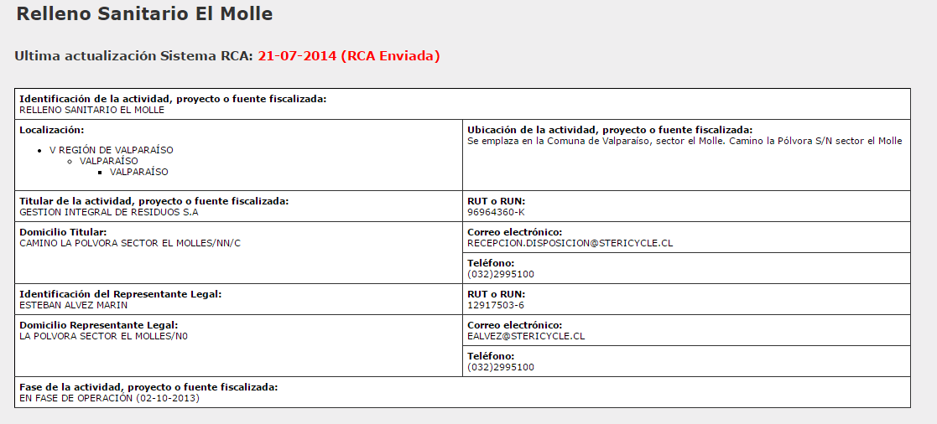
Registro 1
Descripción medio de prueba:
Registro del Sistema de Fiscalización Ambiental de la SMA respecto a la RCA N°271/2008.

Otros Hechos N°2
Descripción:
- Se constató que la superficie de impermeabilización del vaso se encuentra con el geotextil dañado en su totalidad. El Sr. Esteban Alvez, Gerente de la Empresa, señaló que éste se degradó producto de las condiciones ambientales, lo que produjo que se recogiera en gran parte su extensión, hecho que fue verificado durante la inspección. En documento incluido en el Anexo 2, no solicitado durante la inspección, el Titular incluye otros antecedentes, entre los cuales indica que la capa de geotextil “efectivamente sufrió una degradación producto de los rayos UV, motivo por el cual, para instalación de las próximas etapas de impermeabilización requeridas para las ampliaciones del relleno sanitario, se utilizará una capa geotextil más resistente a los rayos UV”.
Registros
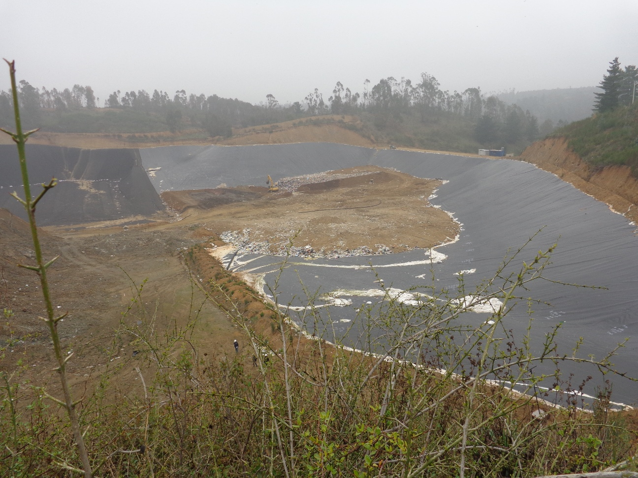 |  |  | 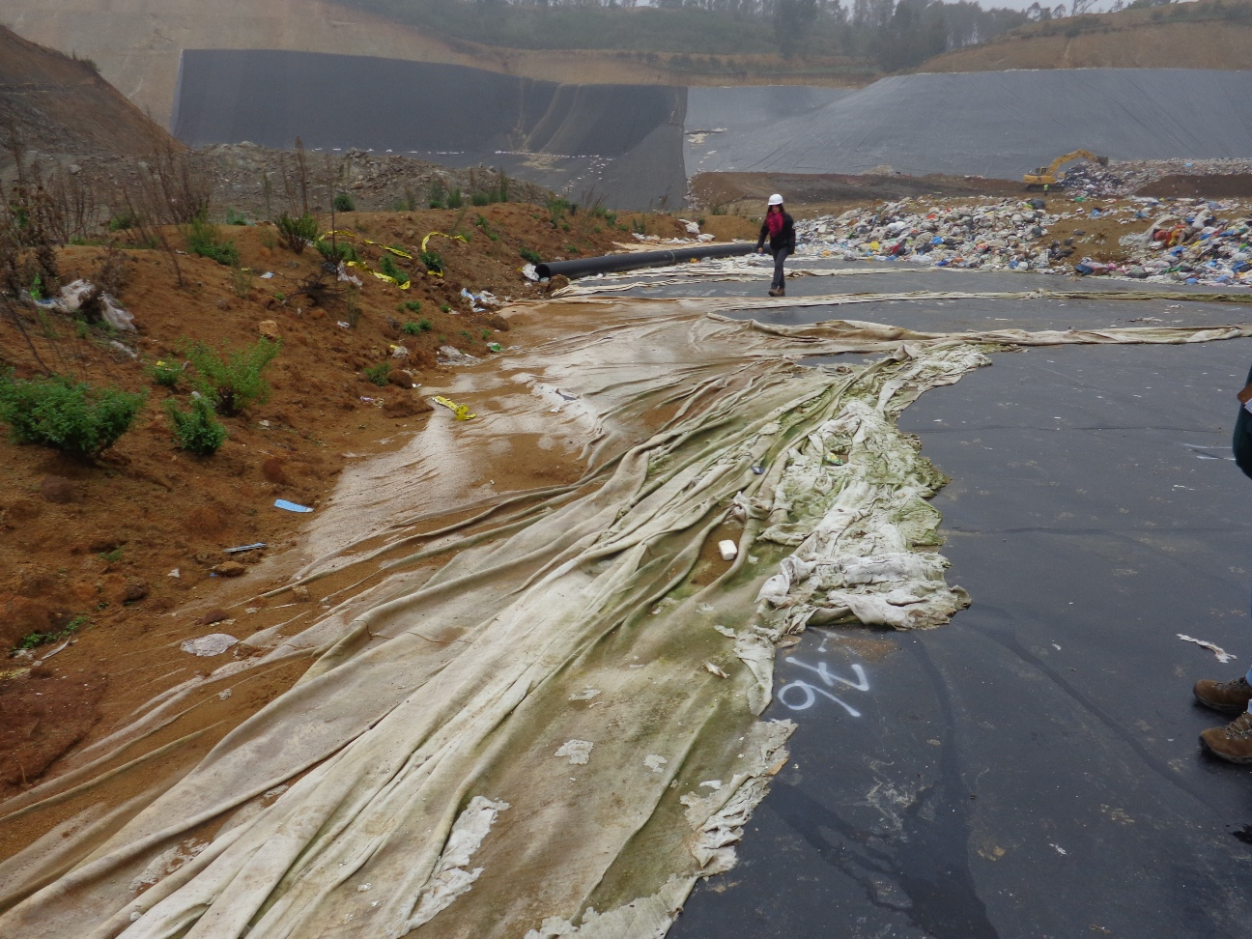
Fotografía 6 | Fecha : 10 de julio de 2014. |  | Fotografía 7 | Fecha : 10 de julio de 2014.
Coordenadas DATUM WGS84 HUSO 19 | Norte: 6.334.840m. | Este: 253.499 m. | Coordenadas DATUM WGS84 HUSO 19 | Norte: 6.334.840m. | Este: 253.499 m.
Descripción medio de prueba:  Vista panorámica del geotextil de impermeabilización del vaso dañado. |  |  | Descripción medio de prueba:  Detalle del geotextil de impermeabilización del vaso dañado.

CONCLUSIONES.
De los resultados de las actividades de fiscalización asociadas a los Instrumentos de Gestión Ambiental descritos en el punto 3, los principales hallazgos detectados fueron los siguientes:
N° Hecho Constatado | Materia Objeto de Fiscalización | Exigencia Asociada | Hallazgos
1 | Manejo de canales de contorno. | RCA 271/2008, Considerando 6.1  Tabla 20 | Presencia de restos de residuos y tierra acumulada al interior de canal de aguas lluvias, lo que evidencia falta de limpieza y mantención.
  IMPACTO | MEDIDAS DE CONTROL
  17. Cambio en calidad y/o caudal de las aguas superficiales durante la operación. | Limpieza y mantención de canales interceptores de aguas lluvias.
3 | Estabilidad del relleno | RCA 271/2008, Considerando 4.6.5  h) Control de los Residuos  Se realizarán las siguientes actividades de control para una adecuada disposición de los residuos:  g) Se confeccionarán planos de elevación y cortes del relleno sanitario en la medida de su avance. | El Titular no remitió planos actualizados de la secuencia de avance del relleno sanitario.
5 | Manejo de lixiviados | RCA 271/2008, Considerando 4.6.5  d.4) Afloramiento en Masa de Residuos  En el evento de aflorar líquidos en los pies de los taludes del relleno, se considera realizar las siguientes actividades:  c. Realizar una construcción de pretiles de contención a los pies de los taludes de celdas para evitar que el líquido lixiviado que pueda emerger del relleno sanitario escurra libremente (…) | Inexistencia de pretiles de contención a los pies del talud de la celda construida, verificándose afloramiento de líquido lixiviado.
6 | Manejo de lixiviados | RCA N°271/2008, Considerando 7.2.3  Lixiviados Crudos durante Operación  Parámetros : En conformidad al D.S. 90/00 (…).  Lugar : En el punto de entrada de la planta de tratamiento (…)  Frecuencia : Trimestral.  Metodología : De acuerdo a lo establecido en D.S. 90/00 del MINSEGPRES (Adenda 3, punto 4.4) y (…) “Standard Methods”. | Con fecha 23 de diciembre de 2014, se revisaron los registros del sistema de seguimiento ambiental, verificándose que a esa fecha el Titular no ha remitido a la SMA reporte alguno de lixiviados.

N° Hecho Constatado | Materia Objeto de Fiscalización | Exigencia Asociada | Hallazgos
7 | Manejo de olores | RCA 271/2008, Considerando 4.6.5  e) Manejo de Olores  (…) Para el control de estos factores se han tomado las siguientes medidas:  b) Existirá mantención en forma permanente de cobertura de residuos (…) | Inexistencia de mantención en forma permanente de la cobertura de residuos, observándose residuos aflorando en zonas cubiertas.
7 | Manejo de olores | RCA 271/2008, Considerando 4.6.5  e) Manejo de Olores  (…) Para el control de estos factores se han tomado las siguientes medidas:  c) Se construirán pretiles cubiertos, encargados de interceptar los líquidos percolados a los pies de las celdas de basura, e impedir que estos queden expuestos al aire libre, se acumulen o escurran por a través de las celdas, para impedir la salida de malos olores al medio y también para evitar que su producción aumente en épocas de lluvia. | Inexistencia de pretiles cubiertos a fin de interceptar los líquidos percolados a los pies de las celdas de basura.
7 | Manejo de olores | RCA 271/2008, Considerando 4.6.5  e) Manejo de Olores  (…) Para el control (…) se han tomado las siguientes medidas:  f) Se ejecutará en forma diaria una limpieza total del recinto (...) | Presencia de basuras en las áreas de servicios, instalaciones, frente activo y caminos.

N° Hecho Constatado | Materia Objeto de Fiscalización | Exigencia Asociada | Hallazgos
8 | Manejo de olores | RCA N°271/2008, Considerando 7.1.2  Olores durante Operación  Parámetros : Calidad de Componentes del Aire  Lugar : Alrededor del Relleno y Zona poblada más cercana (…)  Frecuencia : 12 durante el primer año.  Metodología: En el Relleno Análisis discreto de H₂S, CH₄/CO₂, en proximidades de zonas pobladas (…)  Resolución SMA N°844/2012  (…) los destinatarios de la presente instrucción deberán remitir a la Superintendencia del Medio Ambiente (…), la información respecto de las condiciones, compromisos o medidas, que ya sea por medio de monitoreos, mediciones, reportes, análisis, informes de emisiones, estudios, auditorías, cumplimiento de metas o plazos, y en general cualquier otra información destinada al seguimiento (…) según (…) su Resolución de Calificación Ambiental (…) | Con fecha 23 de diciembre de 2014, se revisaron los registros del sistema de seguimiento ambiental, verificándose que desde el inicio de la operación del proyecto, el Titular no ha remitido informes mensuales de olores durante la operación.
9 | Manejo de vectores | RCA 271/2008, Considerando 4.6.5  i) Control de Vectores Sanitarios  Para evitar la proliferación de los denominados vectores sanitarios tales (…) se tomarán las siguientes medidas para su control:  a) (…) colocación de una cobertura diaria en cuanto a espesores y tipo de material (…). De esta manera se minimiza la eclosión de larvas de moscas e insectos, además de la llegada de roedores. | Inexistencia de cobertura en algunos residuos expuestos, evidenciando que no hay un adecuado control tendiente a prevenir la aparición de vectores.
9 | Manejo de vectores | RCA 271/2008, Considerando 4.6.5  i) Control de Vectores Sanitarios  Para evitar la proliferación de los denominados vectores sanitarios tales (…) se tomarán las siguientes medidas para su control:  b) Se instalará un cordón sanitario utilizando desratizante en todo el perímetro del relleno sanitario (...).  e) Existirá un manejo adecuado de los líquidos lixiviados evitando que éstos se acumulen o escurran libremente. | Presencia de líquidos lixiviados en la base del frente de trabajo.

N° Hecho Constatado | Materia Objeto de Fiscalización | Exigencia Asociada | Hallazgos
9 | Manejo de vectores | RCA 271/2008, Considerando 4.6.5  i) Control de Vectores Sanitarios  Para evitar la proliferación de los denominados vectores sanitarios tales como moscas y roedores (…) se tomarán las siguientes medidas para su control:  f) Se realizará una limpieza del frente de trabajo y de las zonas adyacentes, retirando de éste cualquier desecho o basura que pueda haber quedado descubierta.  g) Se realizará una limpieza de los caminos interiores, retirando los residuos que eventualmente pueden ser derramados por los vehículos. | No se realiza limpieza en el frente de trabajo y en las zonas adyacentes al mismo, constatándose afloramiento y presencia de residuos diseminados.  Presencia de basuras en las áreas de servicios, instalaciones, frente activo y caminos.
10 | Prevención de accidentes en el trabajo | RCA N°271/2008, Considerando 6.3.3  Las medidas de prevención de riesgos asociadas a los accidentes laborales incluirán:  d) Los distintos sectores del relleno sanitario estarán adecuadamente señalizados, y el acceso a ellos será restringido. El tráfico interno estará señalizado adecuadamente y se seguirán todas las normas de seguridad para el uso de los equipos, exigiéndose además el uso de elementos de protección personal. | No existe señalética de seguridad ni de tráfico ni de uso de elementos de protección personal, en los distintos sectores del relleno sanitario.

N° Hecho Constatado | Materia Objeto de Fiscalización | Exigencia Asociada | Hallazgos
11 | Prevención de accidentes en el trabajo | RCA N°271/2008, Considerando 7.5.1  Salud de los Trabajadores  Parámetros : Seguimiento de la salud de los trabajadores.  Lugares : Trabajadores del relleno sanitario.  Frecuencia : Permanente.  Metodología : Informe mensual y semestral en conformidad con lo establecido en la Ley 16.745.  RCA N°271/2008, Considerando 8.16  Que, los resultados de los monitoreos referidos a Medio Ambiente Humano, (numeral 7.5 de la presente Resolución) deberán ser enviados a la Autoridad Sanitaria, con copia a la COREMA, en papel y formato digital.  Resolución SMA N°844/2012  (…) los destinatarios de la presente instrucción deberán remitir a la Superintendencia del Medio Ambiente (…), la información respecto de las condiciones, compromisos o medidas, que ya sea por medio de monitoreos, mediciones, reportes, análisis, informes de emisiones, estudios, auditorías, cumplimiento de metas o plazos, y en general cualquier otra información destinada al seguimiento (…) según (…) su Resolución de Calificación Ambiental (…) | En terreno se verificó informe técnico del 19 de diciembre de 2013, sobre evaluación de calidad del aire (gases explosivos, CH4, O₂, CO y CO₂) realizado por el IST, el cual no considera a los trabajadores que operan en el relleno sanitario.  Con fecha 23 de diciembre de 2014 se revisaron los registros del sistema de seguimiento ambiental, verificándose que desde el inicio de la operación el Titular no ha remitido a la SMA los informes mensuales y semestrales relativos a seguimiento de la salud de los trabajadores.

N° Hecho Constatado | Materia Objeto de Fiscalización | Exigencia Asociada | Hallazgos
12 | Manejo de emisiones acústicas | RCA N°271/2008, Considerando 7.1.3  Ruido Ambiental durante la Operación  Parámetros : Niveles máximos, mínimos y equivalente de presión sonora, en dBA (...)  Frecuencia : Semestral (…)  RCA N°271/2008, Considerando 8.12  Que, los resultados de los monitoreos referidos al Ruido (numeral 7.1.3 de la presente Resolución) deberán ser enviados a la Autoridad Sanitaria, con copia a la COREMA, en papel y formato digital  Resolución SMA N°844/2012  (…) los destinatarios de la presente instrucción deberán remitir a la Superintendencia del Medio Ambiente (…), la información respecto de las condiciones, compromisos o medidas, que ya sea por medio de monitoreos, mediciones, reportes, análisis, informes de emisiones, estudios, auditorías, cumplimiento de metas o plazos, y en general cualquier otra información destinada al seguimiento (…) según (…) su Resolución de Calificación Ambiental (…) | Con fecha 23 de diciembre de 2014 se revisaron los registros del sistema de seguimiento ambiental, verificándose que el Titular no remitió a la SMA los monitoreos de ruido semestrales correspondientes al período octubre 2013 – abril 2014 y al período mayo - octubre 2014.
13 | Manejo de fauna silvestre | Considerando 8.6 RCA 271/2008  “El titular debe presentar ante el Servicio Agrícola y Ganadero, con copia a la COREMA, a más tardar seis meses después de aprobada la respectiva RCA, una cartilla divulgativa a color de las especies de fauna silvestre que estaban presentes en el área intervenida, como material de educación y difusión de la importancia ambiental de dichos recursos, este material debe ser entregado en una proporción 1:1, a los alumnos de enseñanza pre-básica, básica y media del sector de Laguna Verde”. | En relación a la cartilla divulgativa a color de las especies de fauna silvestre, se constató que a la fecha no se ha implementado la medida de entrega de dicha cartilla a escolares de Laguna Verde.

N° Hecho Constatado | Materia Objeto de Fiscalización | Exigencia Asociada | Hallazgos
15 | Seguimiento de flora | RCA N°271/2008, Considerando 7  Que, el Titular del proyecto deberá dar seguimiento a la evolución de las variables ambientales (…), junto con un análisis periódico de la efectividad de las medidas de mitigación, reparación, compensación y de prevención de riesgos definidos (…)  RCA N°271/2008, Considerando 7.4  MEDIO BIOTICO (seguimiento ambiental)  7.4.1 Parámetros: Estado de la vegetación afectada.  Lugares: Área de relleno sanitario.  Frecuencia: Anual.  Metodología: Conforme a pautas definidas por CONAF.  7.4.2 Parámetros: Estado de la flora afectada.  Lugares: Área de relleno sanitario.  Frecuencia: Anual.  Metodología: Caracterización fitosociológica de 1 parcela permanente.  7.4.4 Parámetro: Flora y Fauna del área aguas debajo del área afectada.  Lugares: Faja que va desde el término del relleno sanitario, por la quebrada y hasta Laguna verde.  Frecuencia: Anual.  Metodología: Monitoreo de la abundancia, riqueza y posibles desplazamientos. | Se realizó examen al reporte Monitoreo Biótico Relleno El Molle 2013 (Código SSA 21379), constatándose que:  - Los antecedentes del monitoreo de flora y vegetación consideran una denominación distinta de los puntos de monitoreo, lo cual genera confusión en la presentación e interpretación del documento.  - Los puntos de muestreo de flora se representan espacialmente sobre imagen aérea del año 2012, los que al ser traspasados a una imagen aérea correspondiente al año del monitoreo (2013) arrojan sectores que al momento del monitoreo no contaban con vegetación, evidenciándose en información incorrecta.  - El monitoreo no entrega los datos obtenidos en cada parcela realizada, con lo cual no se puede asociar la vegetación por cada unidad de muestreo, requisito que resulta indispensable respecto a la veracidad de la información entregada.  - La campaña N°2 consideró tamaños de parcelas de muestreo de 150 y 200 m², lo que difiere del tamaño de 100 m² que se consideró en la campaña N°1.  - En página 13 de 103 del informe de campaña N°2, se describe a la comunidad vegetal N°2 con información de caracterización de flora, sensibilidad, forma y ubicación en terreno de la comunidad N°3, definida así en campaña 1, evidenciándose información confusa y contradictoria.  - El Monitoreo Biótico Relleno El Molle 2013 no incluyó la faja que va desde el término del relleno sanitario, por la quebrada y hasta Laguna Verde.  - El examen de información al Monitoreo Biótico Relleno El Molle 2013, permite indicar que dicho monitoreo no tiene validez como elemento de respaldo fundado acerca de la evolución de la flora y vegetación relacionadas al proyecto.

N° Hecho Constatado | Materia Objeto de Fiscalización | Exigencia Asociada | Hallazgos
16 | Monitoreo de aguas superficiales y subterráneas | RCA 271/2008, Considerando 8.4  El titular debe presentar, para aprobación de los servicios con competencia ambiental, a más tardar tres meses después de notificada la Resolución de Calificación Ambiental; la complementación de los estudios de línea base correspondientes al área aguas abajo del punto de drenaje natural de su actual proyecto, hasta su conexión con el estero El Sauce en la localidad de Laguna Verde; lugar a donde comúnmente llegan los RILes del actual vertedero. La línea base ambiental debe cubrir las mismas matrices ambientales evaluadas en el EIA.  RCA 271/2008, Considerando 8.5  Asimismo, el titular debe presentar, a más tardar tres meses después de notificada la Resolución de Calificación ambiental, para aprobación de los órganos con competencia ambiental, los nuevos puntos de monitoreo de calidad de agua superficial que se deben establecer en la nueva área de influencia catastrada. | Se constató que mediante Carta C2013-0007, del 23 de mayo de 2013, el Titular hizo entrega al Servicio de Evaluación Ambiental Región de Valparaíso de antecedentes complementarios de línea de base de agua y puntos de monitoreo de aguas. Asimismo, que la RCA N°271/2008 fue notificada al Titular con fecha 27 de marzo de 2008.

N° Hecho Constatado | Materia Objeto de Fiscalización | Exigencia Asociada | Hallazgos
17 | Monitoreo de aguas superficiales y subterráneas | RCA 271/2008, Considerando 7.2.1  Parámetros : Los asociados al NCh 1.333/of. 78  Lugares : Punto de descarga de sistema de evacuación de aguas lluvias.  Frecuencia: Trimestral en el primer año, y se evaluará la periodicidad a partir del segundo.  Metodología: De acuerdo a las pautas indicadas por el servicio de salud de Valparaíso.  RCA 271/2008, Considerando 8.13  (… ) los resultados de los monitoreos (…) deberán ser enviados a la Autoridad Sanitaria, Superintendencia de Servicios Sanitarios, SAG, DGA, SERNAGEOMIN, con copia a la COREMA (…).  Resolución SMA N°844/2012  (…) los destinatarios de la presente instrucción deberán remitir a la Superintendencia del Medio Ambiente (…), la información respecto de las condiciones, compromisos o medidas, que ya sea por medio de monitoreos, mediciones, reportes, análisis, informes de emisiones, estudios, auditorías, cumplimiento de metas o plazos, y en general cualquier otra información destinada al seguimiento (…) según (…) su Resolución de Calificación Ambiental (…) | Aguas superficiales  - Los resultados del muestreo del día 30 de diciembre de 2013 revelan que en el “punto 1 sup” y “estero el Sauce, Laguna Verde”, se superaron los valores límites de la NCh 1.333 para cloruros, manganeso y sulfatos.  - En el “punto 1 sup”, además se superaron los valores límites NCh 1.333 de boro, hierro, molibdeno, sodio porcentual y vanadio (ver Tabla 2).  - En el “punto Laguna Verde”, se superó además el valor límite NCh 1.333 del parámetro fluoruro y no se efectuaron mediciones para los parámetros: aluminio, arsénico, bario, berilio, boro, calcio, cianuro, cobalto, litio, magnesio, molibdeno, plata, potasio, sodio porcentual, sodio, selenio, vanadio y coliformes fecales.  - Respecto al muestreo efectuado el 31 de marzo de 2014, los resultados apuntan que en el “punto 1 sup” y el “punto bajo el muro del relleno sanitario El Molle” se superaron los valores límites de la NCh 1.333 para cloruros, hierro, manganeso y sulfatos.  - Además, en el “punto 1 sup” se superaron los valores límites NCh 1.333 de molibdeno y sodio porcentual.  Con fecha 23 de diciembre de 2014 se revisaron los registros del sistema de seguimiento ambiental, constatándose que a esa fecha el Titular no ha remitido a la SMA los monitoreos trimestrales de aguas superficiales correspondientes a junio y septiembre de 2014.

N° Hecho Constatado | Materia Objeto de Fiscalización | Exigencia Asociada | Hallazgos
18 | Monitoreo de aguas superficiales y subterráneas | RCA 271/2008, Considerando 7.2.2  Aguas Subterráneas durante Operación  Parámetros : Los asociados a la norma chilena NCh 409/1 Of. 84 (requisito Agua Potable).  Lugares : En pozos que se habilitará al interior del predio, aguas arriba y aguas abajo del predio. El pozo aguas abajo se localizará a una distancia de 200 m.  Frecuencia: Trimestral, en el primer año, y se evaluará la periodicidad a partir del segundo.  RCA 271/2008, Considerando 8.13  (… ) los resultados de los monitoreos (…) deberán ser enviados a la Autoridad Sanitaria, Superintendencia de Servicios Sanitarios, SAG, DGA, SERNAGEOMIN, con copia a la COREMA (…).  Resolución SMA N°844/2012  (…) los destinatarios de la presente instrucción deberán remitir a la Superintendencia del Medio Ambiente (…), la información respecto de las condiciones, compromisos o medidas, que ya sea por medio de monitoreos, mediciones, reportes, análisis, informes de emisiones, estudios, auditorías, cumplimiento de metas o plazos, y en general cualquier otra información destinada al seguimiento (…) según (…) su Resolución de Calificación Ambiental (…) | Aguas subterráneas  - Los resultados del muestreo efectuado el 30 de diciembre de 2013 indican que en los pozos N°1 y N°2 se superaron los valores límites de la NCh 409/1 para turbiedad, hierro, manganeso, olor y cloruro.  - En el pozo N°1, además se superaron los valores límites de magnesio, color verdadero, sólidos disueltos totales y compuestos fenólicos.  - En relación al muestreo del 31 de marzo de 2014, en ambos pozos se superaron los valores límites de la NCh 409/1 para los parámetros: turbiedad, hierro, manganeso y olor.  - En el pozo N°1, además se superaron los valores límites de color verdadero, amoníaco y sólidos disueltos totales.  - En el pozo N°2, también se superaron los valores límites de cloruro y compuestos fenólicos.  Con fecha 23 de diciembre de 2014 se revisaron los registros del sistema de seguimiento ambiental, constatándose que a esa fecha el Titular no ha remitido a la SMA los monitoreos trimestrales de aguas subterráneas correspondientes a junio y septiembre de 2014.

N° Hecho Constatado | Materia Objeto de Fiscalización | Exigencia Asociada | Hallazgos
Otros hechos N°1 | ----- | Resolución SMA N°1518/2013  Artículo primero. Información requerida. Los titulares de Resoluciones de Calificación Ambiental (“RCA”) calificadas favorablemente por las autoridades administrativas competentes al tiempo de su dictación, deberán entregar, en los plazos, forma y modo señalados en los artículos segundo y cuarto del presente acto, la siguiente información (…)  Resolución SMA N°300/2014  2° Amplíase el plazo establecido (…) hasta el Viernes 27 de Junio de 2014 (…), a fin de entregar un plazo mayor a aquellos regulados que deben ingresar un volumen significativo de información al Registro Público de las Resoluciones de Calificación Ambiental (…) | Con fecha 21 de julio de 2014, el Titular presentó a la SMA los antecedentes requeridos por la Resolución N°1518/2013, constatándose que dichos antecedentes fueron presentados fuera del plazo establecido para ello (27 de junio de 2014).
Otros hechos N°2 | ----- | ----- | Se constató que la superficie de impermeabilización del vaso se encuentra con el geotextil dañado en su totalidad.

DOCUMENTACIÓN SOLICITADA Y ENTREGADA.
N° | N° de hecho asociado | Documento solicitado | Plazo de entrega | Fecha entrega | Observaciones
1 | 3 | Planos de secuencia de avance del relleno sanitario | 18.07.2014 | 17.07.2014 | Véase el hecho constatado N°3.
2 | N/C | Copia de capacitación realizada a los trabajadores en procedimientos de seguridad. | 18.07.2014 | 17.07.2014 | Sin observaciones (en Anexo 3)
3 | 10 | Informe técnico IST sobre evaluación de calidad del aire en puestos de trabajo. | 18.07.2014 | 17.07.2014 | Véase el hecho constatado N°10.
4 | 8 | Programa de control de plagas y certificado de última fumigación | 18.07.2014 | 17.07.2014 | Véase el hecho constatado N°8.
6 | 6 | Informes de lixiviados. | 18.07.2014 | 17.07.2014 | Sin observaciones (en Anexo 3)

ANEXOS.
N° Anexo | Nombre Anexo
1 | Acta de inspección ambiental.
2 | Documento Stericycle.
3 | Documentación solicitada y entregada.
4 | Informe de Auditoría Ambiental N°8.
5 | ORD MZC N°323/2014 SMA.
6 | Informes de Auditoría Ambiental N°5, N°6, N°7 y N°8.
7 | Oficio N°1104/2014 SEREMI de Salud.
8 | ORD MZC N°324/2014 SMA.
9 | Monitoreo Biótico Relleno El Molle 2013.
10 | ORD N°176/2014 CONAF Región de Valparaíso.
11 | ORD N°1669 SAG Región de Valparaíso.
12 | Antecedentes complementarios de línea de base de agua.
13 | Antecedentes de notificación de RCA N°271/2008.
14 | Acreditaciones LE 45 y LE 106.

